**网络协议栈分析与设计课程大作业**

|  |
| --- |
| **OLSRD路由协议代码分析** |
| |  |  |  |  |  | | --- | --- | --- | --- | --- | | 学号 | 姓名 | 班级 | 负责模块 | 成绩 | | 201692142 | 欧涌波 | 软网1604 | 1.整体代码分析  2.解读各个消息包生成初始化等源码  3.总结数据包的功能作用  4.参与编写文档和ppt制作  5.ns2仿真olsr |  | | 201692080 | 许妍 | 软网1604 | 1.参与分析源码  2.重点解读MID消息和HNA消息  3.总结整个协议的流程  4.收集和整理文档  5.ppt制作与答辩 |  | |

目录

第一章 引言 4

第二章 代码介绍 9

2.1 文件介绍 9

2.2 全局变量 9

2.3 配置变量 10

第三章　数据结构 11

3.1 协议控制分组格式 11

3.2 HELLO消息 13

3.3 TC消息 16

3.4 MID消息 17

3.5 HNA消息 18

3.7 邻居表 19

3.8 两跳邻居表 20

3.9 MPR Selector表 20

3.10 TC分组重复记录表 21

3.11 拓扑表 21

3.12 路由表 21

第四章 OLSRD路由协议的实现 23

4.1 核心机制 23

4.2 邻居侦听 24

4.2.1概述 24

4.2.2 generate_hello( )函数 24

4.2.3 存储节点信息 25

4.2.4 对邻居节点的操作 26

4.2.5 对自身节点的操作 27

4.2.6 对邻居表的操作 30

4.3 MPR选择 32

4.3.1 对MPR节点的操作 32

4.3.2 MPR算法 33

4.4 拓扑发现（生成控制信息） 39

4.4.1 TC消息及拓扑表项状态转移图 39

4.4.2 生成TC消息 40

4.4.3 对拓扑表集合的操作 41

4.4.4 对TC消息的操作 43

4.5 对MID消息的处理 44

4.5.1 处理MID消息 44

4.5.2 MID包的生成 44

4.5.3 MID包的发送 45

4.5.4 MID包的接收 46

4.6 对HNA消息的处理 46

4.6.1 处理HNA消息 46

4.6.2 HNA包的生成 47

4.6.3 HNA包的发送 47

4.6.4 HNA包的接收 49

4.7 路由计算 50

4.5.1 相关结构体与路由类型 51

4.5.3 路由表的建立 52

第五章 探索与反思 59

5.1 仿真探索 59

5.2 反思总结 60

# 引言

OLSR（Optimized Link State Routing）协议是针对移动无线局域网需求的经典链路状态算法的优化协议。协议中关键概念是MPRs。MPR 称之为多中继依赖节点，它是协议中消息洪泛过程中被选定为广播消息的节点。通过选定的 MPRs 来广播拓扑信息，这一技术和经典洪泛机制(即每个节点转发接收到的消息副本)相比较充分减少了网络传输的开销。在 OLSR 协议中，链路状态只有通过选定为 MPR 的节点反应出来，因此该机制的第二优化点是实现最少化的控制消息。该机制的第三个优化点是被选择为 MPR 的节点可以选择只报告自身和 MS 之间的链接状态。这和传统链路状态算法应用背景不同，链路状态信息离散的分布在网络中，OLSR 协议需要通过这些信息计算最佳路由(按跳数)。因此该协议主要适用于密集型的移动网络环境。

专为移动自组织网络而构建的 OLSR 协议，它是一个表驱动的主动协议。协议中节点通过拓扑信息的定期交换，实现网络拓扑的探测以及路由计算。其中MPRs 机制为 OLSR 协议提供了有效的方法从而减少网络中流量的传输以及多余的网络流控制。被选为 MPR 的节点有特殊的使命，即在网络中广播链路状态信息。事实上，OLSR 协议为所有目的地址提供最短路径的唯一需求是 MPRs 提供的 MS的链路状态信息。此外 MPRs 提供的链路状态信息也可以用于其他功能。一个节点被它的多个邻居节点选定为 MPR 时，会在控制消息中周期性的声明这个消息。这样，节点就向网络发布通知消息，表明通过它可到达选定它为 MPR 的所有节点。在路由计算时，MPR 经常是网络中构建给定节点到目的地址的路由组成的一部分。此外，协议中使用的多中继节点机制有效的控制了网络中控制消息的泛滥。一个节点从一跳邻居节点中选择了 MPRs 是具有对称性的，即双向联系。由此选择通过 MPR 集合构建的路由自动避免了单向链路数据传输的相关问题。由于 OLSR 是独立于其他协议开发的，因此该协议对底层链路层没有任何假设。

OLSR 路由协议处理流程图

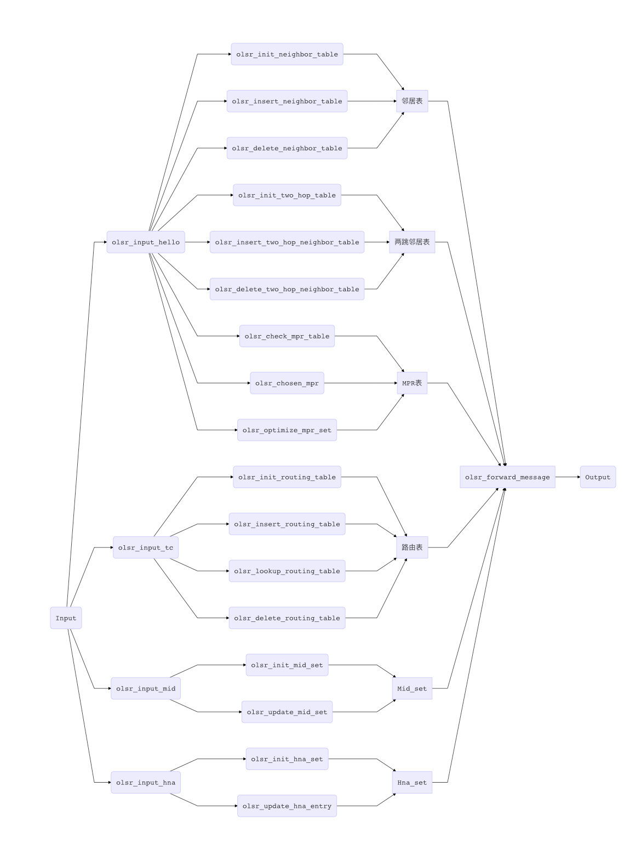

1. *olsr* _ *input* _ *hello ，olsr* _ *input* _ *tc ，olsr* _ *input* _ *mid， olsr* _ *input* _ *hna* 四个不同的函数处理四种不同的消息
2. *hello*消息经由内核由*olsr* _ *init* _ *neighbor* _ *table，olsr* _ *insert* _ *neighbor* _ *table ，olsr* _ *delete* _ *neighbor* _ *table* 三个函数更新邻居表，它们分别做到初始化邻居表，在邻居表中插入一个表项，删除一个表项*。*

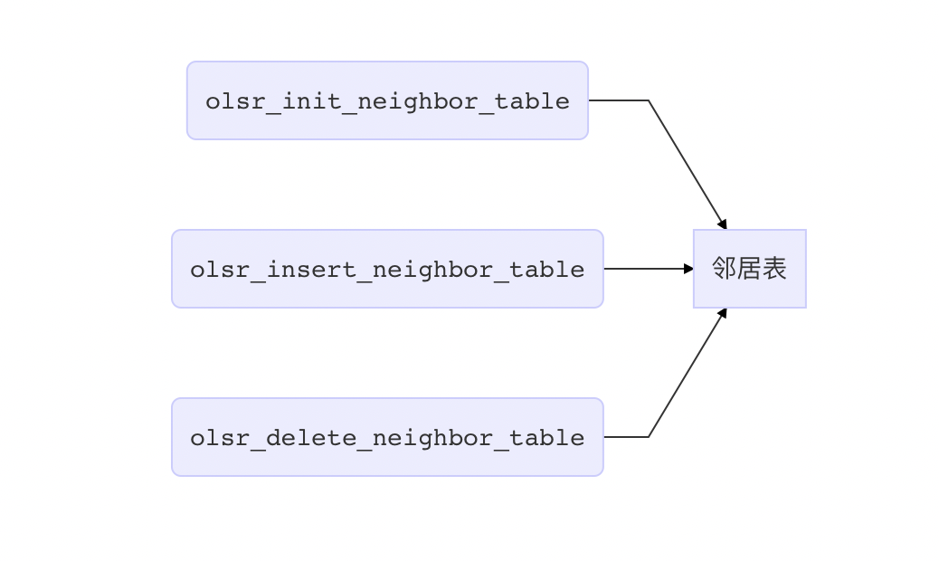

1. 当 *HELLO* 消息传递过来之后，内核通过*olsr _ init _ two _ hop _ neighbor _ table ，olsr _ insert _ two _ hop _ neighbor _ table ，olsr _ delete _ two _ hop _ neighbor _ table* 三种函数做到初始化二跳邻居表，在二跳邻居表中插入一个表项，删除一个表项。

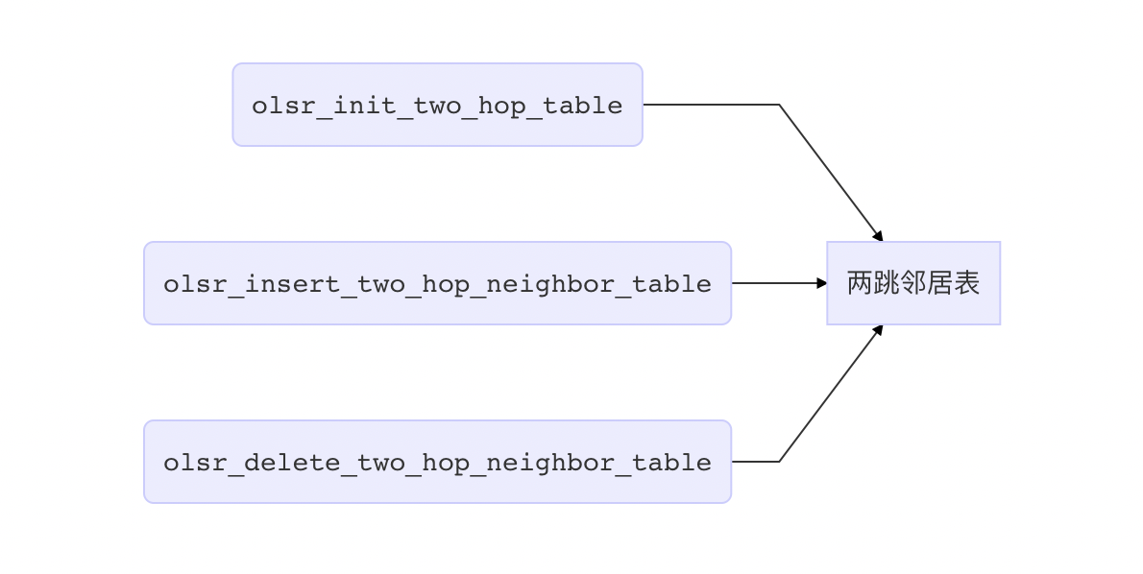

1. 当 *HELLO* 消息传递过来之后，内核通过*olsr* _ *check* _ *mpr* _ *changes，olsr* _ *chosen* _ *mpr，olsr* _ *optimize* _ *mpr* _ *set* 三个函数更新 MPR 表，三个函数分别检查是否是选择的MPR节点链路状态是否改变，选择部分对称节点为MPR，优化MPR集合。

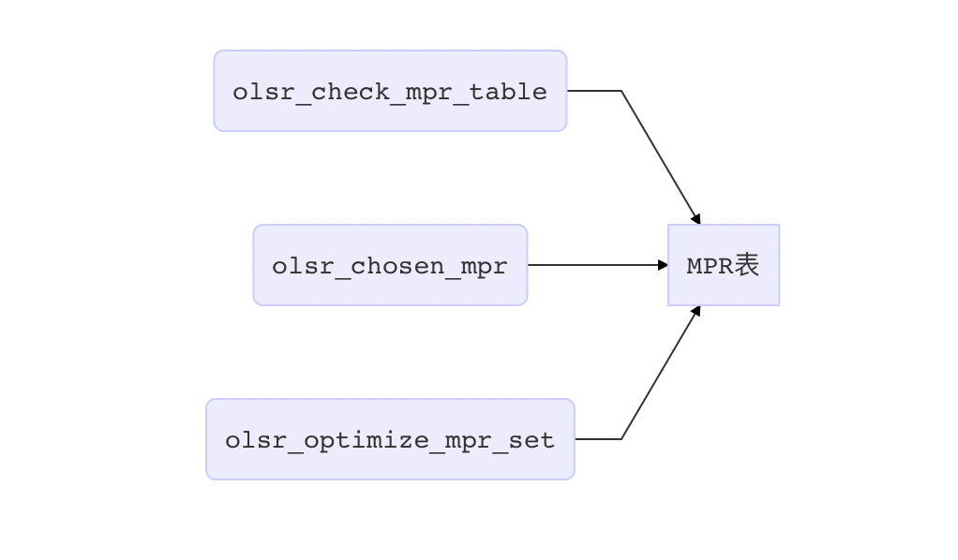

1. 当*TC* 消息传递过来之后，内核通过*olsr* _ *init* _ *routing* _ *table， olsr* _ *insert* _ *routing* _ *table ，olsr* _ *lookup* _ *routing* _ *table， olsr* _ *delete* _ *routing* _ *table*四个函数更新路由表，它们分别做到初始化路由表，在路由表中插入表项，查阅路由表中表项，删除表项。

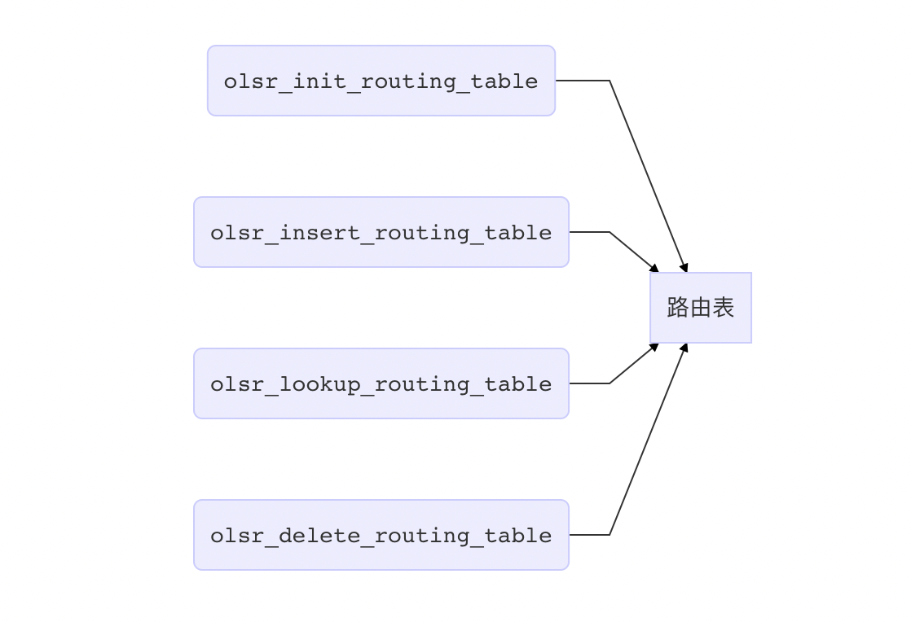

1. 当 *Mid* 消息传递过来之后，内核通过*olsr* _ *init* _ *mid* _ *set* ，*olsr* _ *update* _ *mid* _ *table* 两个函数更新 *Mid* _ *set。*

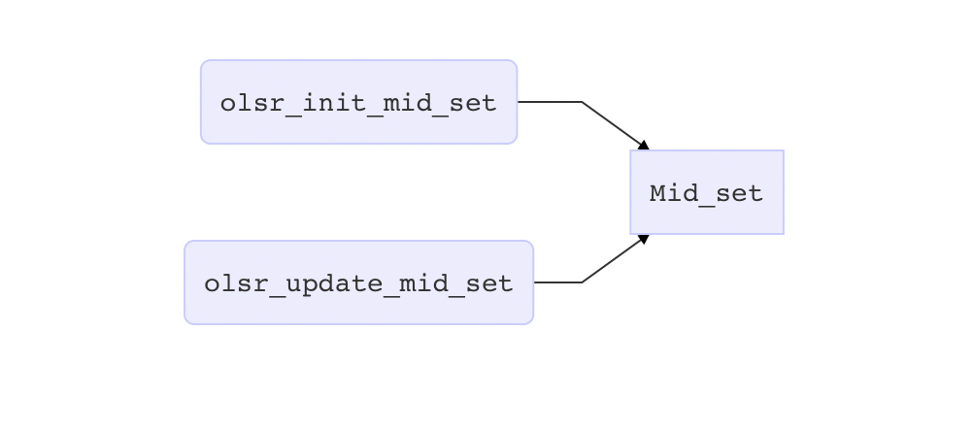

1. 当 *Hna* 消息传递过来之后，内核通过*olsr* _ *init* _ *hna* _ *set* ，*olsr* _ *update* _ *hna* _ *entry* 两个函数更新 *Hna* _ *set*

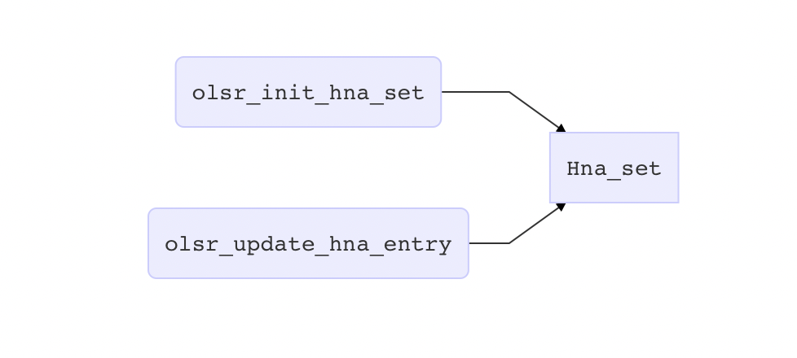

1. 内核根据需要将一些更新消息传递出去利用*olsr_forward_message*函数

下面是OLSR 数据表状态转移图

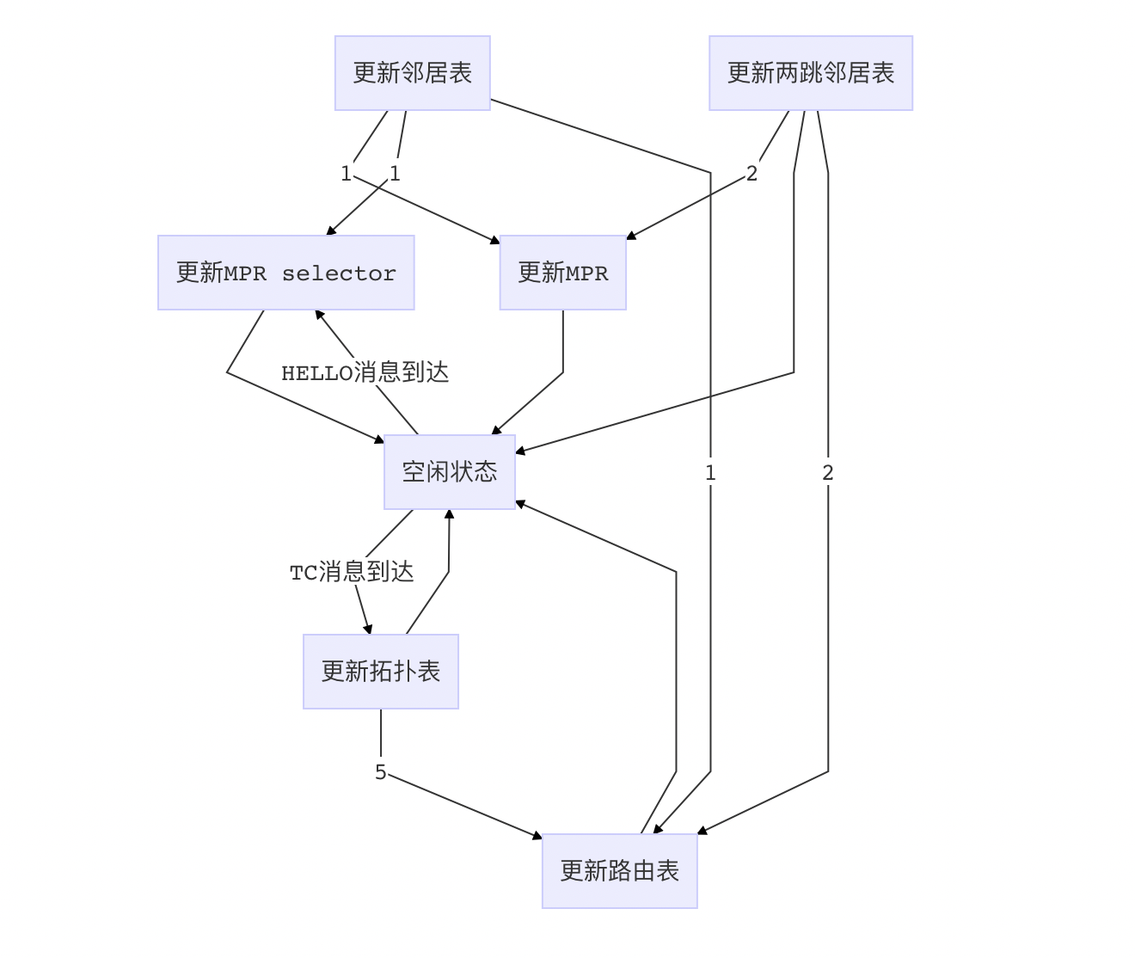

# 第二章 代码介绍

## 2.1 文件介绍

olsrd协议是由C语言实现的，头文件加上源文件一共100个，下表给出了主要的文件并进行了说明：

|  |  |
| --- | --- |
| 文件名 | 说明 |
| build_msg.[ch]  generate_msg.[ch]  link_set.[ch]  packet.h  lq_packet.h  olsr_fcg.h  isis_dr.[ch]  isis_dynhn.[ch]  isis_events.[ch]  isis_flags.[ch]  isis_lsp.[ch]  isis_main.c  isis_misc.[ch]  isis_network.[ch]  isis_pdu.[ch]  isis_route.[ch]  isis_spf.[ch]  isis_tlv.[ch]  isis_zebra.[ch]  isisd.[ch]  iso_checksum.[ch] | 构建各种消息，加入到队列中  生成协议中的各种传递消息  存储节点自身信息，确定邻居表  消息数据包的定义  对olsr，hello，tc数据包头以及其他一些数据结构的定义  链路状态机  局域网DIS路由  动态主机名缓存  事件包装器（eg.主机类型更改事件）  SRM和SSN中flags 的实现  链路状态数据库和链路状态路由  路由协议主函数  多方辅助路由  OSI第二网络层I/O  IS-IS 协议包的处理  路由的处理  SPT（最短路径树）算法  TLV 的处理  Zebra接口  顶层数据结构和相关路由  Fletcher 校验和的实现 |

表2.1 olsrd 路由协议主要文件

## 2.2 全局变量

|  |  |  |
| --- | --- | --- |
| 变量 | 数据类型 | 说明 |
| olsrport  willingness  rt_proto  changes_neighborhood  changes_topology  use_hysteresis  min_tc_vtime  max_tc_vtime  max_jitter | nit16_t  nit8_t  nit8_t  bool  bool  bool  float  float  float | olsr消息发送、 接收的端口号  Will_always的邻居节点集合  路由表所使用的协议  判断邻居节点是否发生变化  判断拓扑信息是否发生变化  判断消息是否发生滞后  TC消息有效时间的最小取值  TC消息有效时间的最大取值  设置消息传播的最大抖动 |

表2.2 OLSR路由协议中的主要的全局变量

## 2.3 配置变量

OLSR路由协议中的任何具体实现都必须支持以下变量，且必须支持通过系统管理可以修改这些配置变量取值的某种机制。

|  |  |  |
| --- | --- | --- |
| 变量 | 默认值 | 说明 |
| DEF_USE_HYST  DEF_IP_VERSION  DEF_LQ_LEVEL  DEF_OLSRPORT  DEF_MIN_TC_VTIME  DEF_RTPROTO  MIN_LQ_LEVEL  MAX_LQ_LEVEL  DEF_DOWMLINK_SPEED  DEF_GW_TYPE  MAX_TTL  MAXJITTER  MAXMESSAGESIZE  COOKIE_ID_MAX  OLSR_LINK_LOSS_JITTER  OLSR_LINK_HELLO_JITTER  OLSR_LINK_SYM_JITTER  OLSR_LINK_JITTER | FALSE  AF_INET  2  698  0.0  0  0  2  1024kbps  GW_UOLINK_IPV4/6  0.165ms  HELLO_INTERVAL / 4  1500kb  25  0 s  0 s  0 s  5 s | 缺省消息迟滞  缺省IP协议域  缺省链路质量等级  缺省OLSR端口  TC消息vtime最小取值  缺省路由协议  缺省链路质量最小等级  缺省链路质量最大等级  缺省链路下载速度  缺省网关类型  定义TTL最大值  定义OLSR消息传播最大抖动  广播数据包大小的最大值  系统cookies数量最大值  数据包丢失抖动时间  HELLO消息抖动时间  系统抖动时间  OLSR消息抖动时间 |

表2.3 OLSR配置变量

# 第三章　数据结构

在 OLSR 协议中，每个节点维护着邻居表、MPR表等多张控制信息表，并且通过周期性的交换HELLO分组和 TC(Topology Control)分组，来交换网络信息，用以进行分布式计算来更新和建立自己的网络拓扑图。

OLSR与其他表驱动路由协议最大的不同在于采用了一种被称为多点中继(的技术。当一个节点要广播TC分组时，不再是它的所有邻居节点都转发这个TC 分组，而是在该节点的邻居节点中选择一部分节点(被称为MPR节点)来转发。这样就减少了网络中广播分组的数量，降低了控制分组给网络带来的负荷。同时，在 TC分组中并没有包含源节点所有邻居节点的地址,而仅仅包含了将该节点选为 MPR 的邻居节点地址,这些消息让网络中的各个节点形成网络拓扑图,进而独立地计算路由表，从而缩小了控制分组的大小，有效控制洪泛。下面我们将对这种协议的数据结构部分也就是多种消息的格式含义以及多种表的含义来进行详细的分析。

## 3.1 协议控制分组格式

OLSR 协议使用了统一的数据包格式，为了促进协议的扩展性且不损害其反向兼容性。同时也提供了一种把不同种类信息的传输归到单一的传输的简便方式。每个分组封装了一个或多个消息，这些消息共用同一个头格式，OLSR协议分组的基本格式如图3.1-1所示:

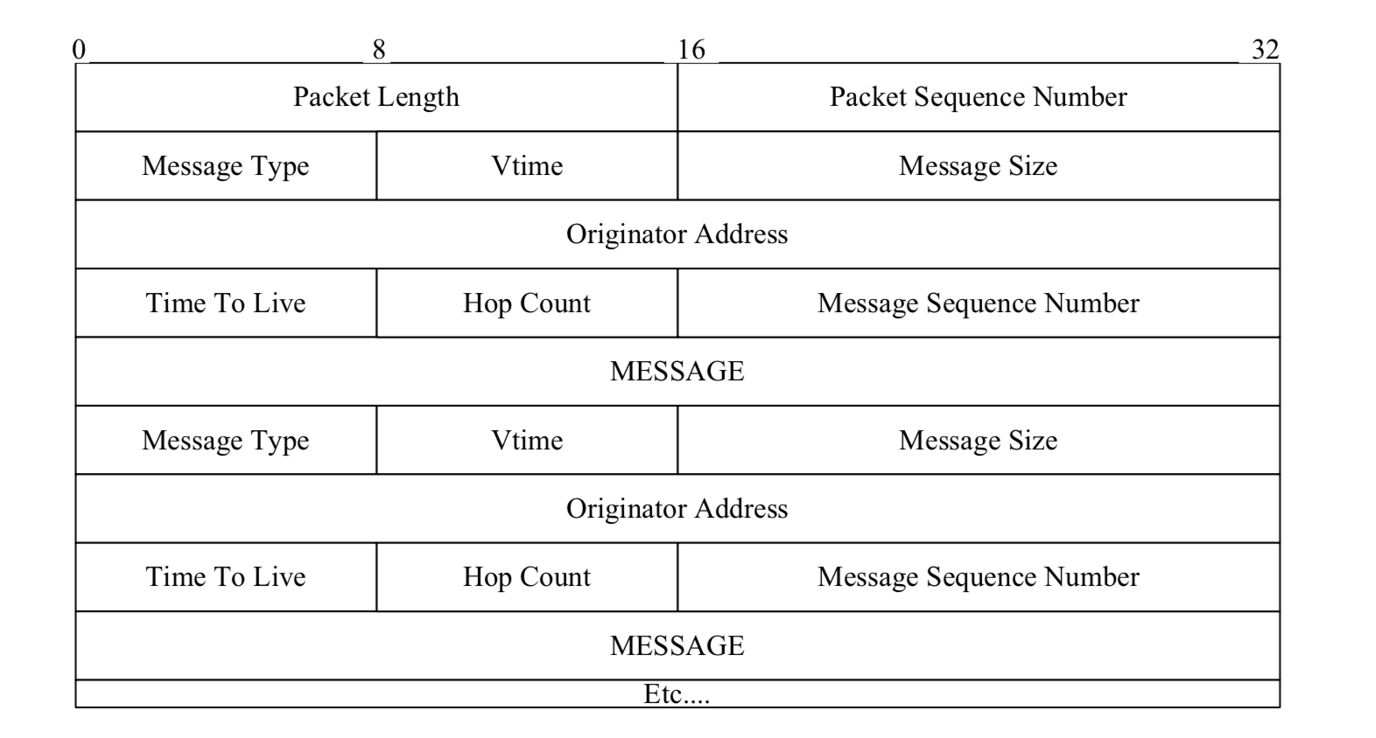

图3.1-1

其中各个域含义如下:

Packet Length:分组的长度,以 bytes 计。

Packet Sequence Number: 分组序列号，类似于TCP编程中的seq, 当一个新的 OLSR 分组传送时，分组序列号加一。  
 Message Type: 此域表明了在“MESSAGE”域中将要被发现的是哪种类型的

消息，消息类型范围在 0-127 之间。  
Vtime: 分组中所携带消息的有效期。  
Message Size: 消息的长度，以 bytes 计，从消息类型的开始处计算直到下

个消息类型的开始处，若后面没有消息，则到消息分组结束。  
Originator Address: 产生该消息的节点的主地址，这里应避免与 IP

报头里的源地址混淆，后者要每次变更为中间重传消息节点的接口地址。前者在 重传中永远不会变化。

Time To Live: 消息被传送的最大跳数，也称为生存期。数据包每次向邻居节点传播一次，TTL 减一。当一个节点收到一个消息，其 TTL 为 0 或 1 时，这个消息在任何情况下都不应被重传。通过设置此域，一个消息的源地址可以限制消息的洪泛范围。

Hop Count: 此域包含一个消息经历的的跳数，在一个消息重传前，Hop Count 加一。最初，此域被消息源设为 0。

Message Sequence Number: 产生一个消息时，源节点会对此消息分配一个唯一的标识号放在此域，每产生一次消息，此标识号加一。消息序列号用来保证一 个消息不会被任何节点重传两次，与TC分组重复表密切相关。

Message: 我们真正要传送的消息内容。

而在传输中，这些分组被嵌入进UDP 格式，最后再加上 IP 报头用来在网络中传输，整个封装格式如图 3.1-2 所示:

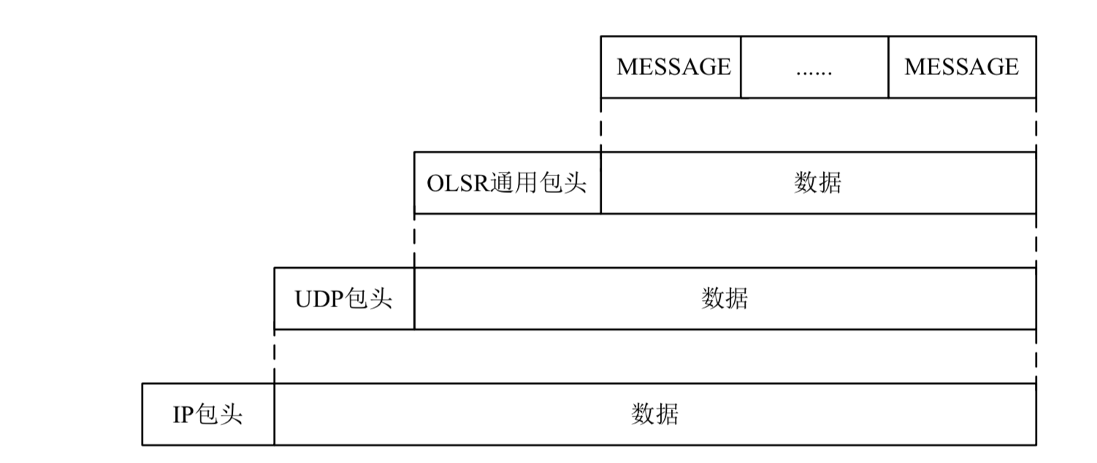

在 OLSR 协议中，主要采用了两种控制分组: HELLO 分组和 TC 分组。 HELLO 分组消息执行链路检测、邻居发现的功能。TC 分组消息执行 MPR信息声明功能，以下是OLSR协议的头部。

----------------------------------------------------------------------------------------*Lq_packet.h*

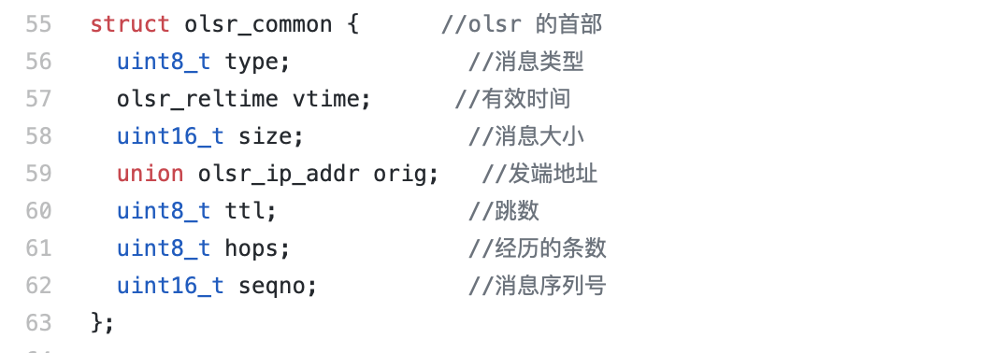

----------------------------------------------------------------------------------------*Lq_packet.h*

55-63:olsr _ common 是OLSR协议基本数据包。其中包含以下几部分: type 消息类型; vtime 表示接收后节点中数据包消息的有效期; size 消息大小; orig 发端地址，如前文所介绍，此时代表消息的主地址; ttl ，Time to live,消息在传递过程中最大跳数，每转发一次，ttl 减 1; hops 此消息在传递过程中已经经历的跳数，初始值为0，每次传播一次加一;seqno 消息的序列号， 这是唯一不变的，以确保消息不被重发，这是在消息的产生阶段就已经分配了。

## 3.2 HELLO消息

其主要作用是链路检测、邻居发现，具体实现为HELLO 消息用于建立一个节点的邻居表，其中包括邻居节点的地址以及本节点到邻居节点的延时和开销。 OLSR采用周期性的广播 HELLO 分组来侦听邻居节点的状态和无线链路的对称性。节点之间无线链路的状态包括:非对称链路，对称链路，连接 MPR 的链路。但OLSR 协议只关心对称链路，同时 HELLO 消息与TC消息不同的是HELLO消息只在一跳的范围内广播，不能被转发。

----------------------------------------------------------------------------------------*Lq_packet.h* 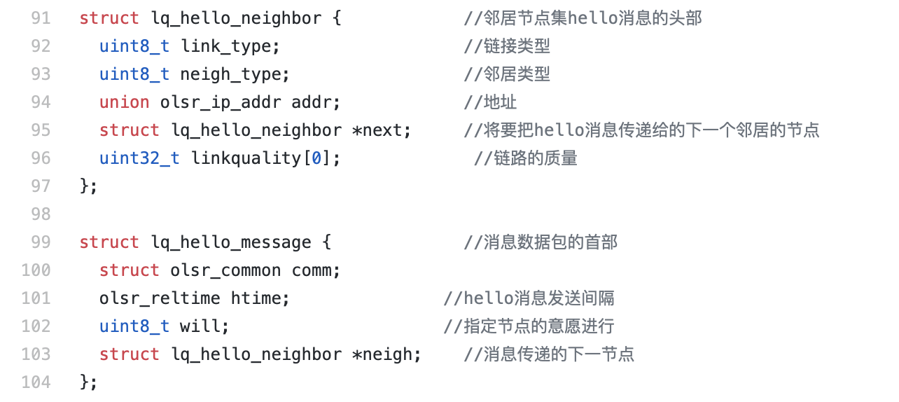

----------------------------------------------------------------------------------------*Lq_packet.h*

91-97:结构体 lq _ hello _ neighbor，是邻居节点集 HELLO 消息的头部。 link _ type，连接类型( UNSPEC _ LINK ); neigh _ type 邻居类型( SYM _ NEIGH ，NOT _ NEIGH ); addr，地址; next，将要把 HELLO 消息传递给的下一个邻居结点; linkquality [0]，链路的质量。

99-104:结构体 lq _ hello _ message ，是消息数据包的头部。htime，HELLO消息发射间隔; will，指定节点的意愿，有意愿的节点被选为MPR的任意节点; neigh消息传递的下一个节点。

-------------------------------------------------------------------------------------------------------*Lq_packet.h*

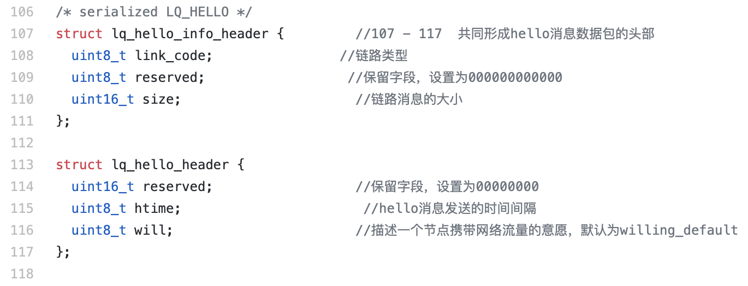

-------------------------------------------------------------------------------------------------------*Lq_packet.h*

106-117:结构体 lq _ hello _ info _ header 与结构体 lq _ hello _ header 共同组成了 HELLO 消息数据包的头部，其中link_code代表链路类型; reserved代表保留字段；其他的变量都一一介绍过，以下是两个结构体的格式:

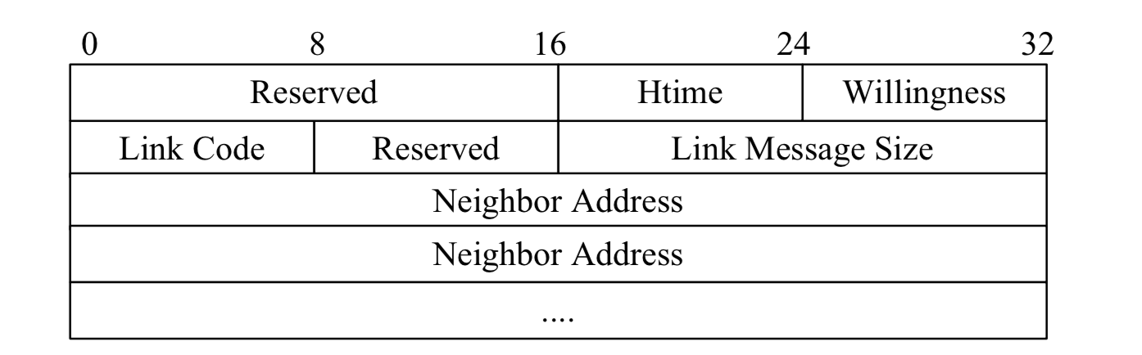

Reserved :保留字段，设为“000000000000”。

Htime :描述此接口的 HELLO 消息发送时间间隔。

Willingness :描述一个节点为其他节点携带网络流量的意愿。一个具有 willing _ never 的节点永远不会被任何节点选为 MPR ，一个具有 willing _ always 的节点永远会被选为 MPR ，默认情况下，一个节点此域应设为 willing _ default 。

Link Code :链路类型，描述发送 HELLO 分组的节点与该分组中随后的邻

居列表中的邻节点间的链路类型，至少有三种:  
(1) ASYM _ LINK :发送 HELLO 分组的节点与列表中的邻节点间的链路非

对称的。表示可以收到邻节点的消息，但不确定邻节点是否能收到本节点的消息。

(2) SYM _ LINK :发送 HELLO 分组的节点与列表中的邻节点间的链路是对称的。表示链路已经被验证为双向的。  
 (3) MPR _ LINK :表示列表中的节点已被发送该 HELLO 分组的节点选择为 MPR 。  
 该字段还可以提供附加信息，如表示链路中断的 LOST _ LINK 等。

Reserved :保留字段，必须为“00000000”。

Link Message Size: 本链路消息的大小，从“链路类型”字段开始直到下一 个“链路类型”字段之前(若无下一个“链路类型”字段，则到分组结尾)。

Neighbor Interface Address : 邻居地址列表，每一种链路类型之后都紧随一个邻居列表地址，表示发送该 HELLO 分组的节点到这个邻居列表中的所有节点 的链路类型是相同的，都为前面给出的链路类型。

-----------------------------------------------------------------------------------------------------------*Packet.h*

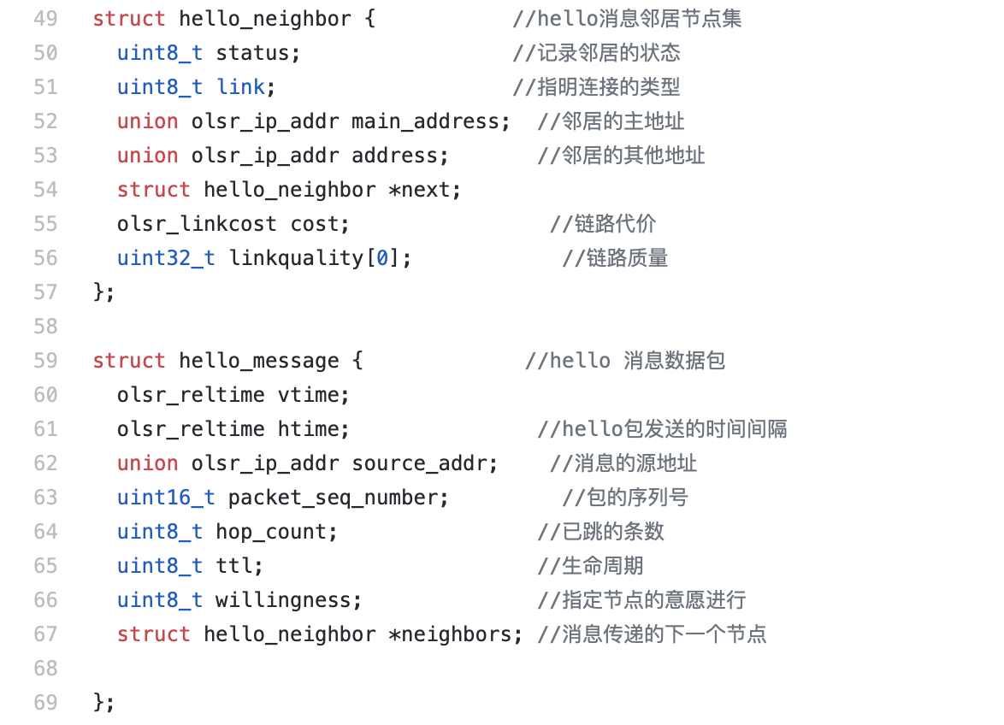

-----------------------------------------------------------------------------------------------------------*Packet.h*

49-57: 结构体 hello _ neighbor，是 HELLO 消息邻居节点集，status，记录邻居的状态; l ink，指明连接的类型; main_address，邻居的主地址; address，邻居的其他地址; cost，此链路的代价; linkquality，链路的质量。

58-69:结构体hello _ message，是hello消息数据包,htime，HELLO 消息发射 间隔; source _ addr，消息发送的原地址; packet _ seq _ number，数据包的序列号; hop _ count，已经传播的次数; ttl，数据包的生命周期; willingness，指定节点的意愿进行，有意愿的 WILL _ ALWAYS 的节点被选为 MPR 的任意节点; neighbors，消息传递的下一个节点。

## 3.3 TC消息

TC消息（拓扑控制消息）主要用来周期性交互执行MPR 信息声明，有效控制洪泛。在使用 OLSR 协议的网络中，每个节点都周期性发送TC 分组。当一个节点接收到TC消息时，就进入拓扑信息维护模块。收到TC 消息必要时进行转发(实现拓扑泛洪); 如果得到网络中一条有效的链路(拓扑)，则将其添加到拓扑表中，用以计算路由。当检测到拓扑表发生变化时，就要转到路由建立与维护模块，重新计算路由。当收到数据包时，对其进行转发。

TC 分组提供网络拓扑信息，节点使用该信息计算路由。TC分组在全网内广 播，执行MPR 声明功能。网络中每个节点周期地发送TC分组，以声明自己的 MPR Selector 集。但若节点的 MPR Selector 集为空，则该节点不能发送 TC 分组。TC 分组的格式如图所示:

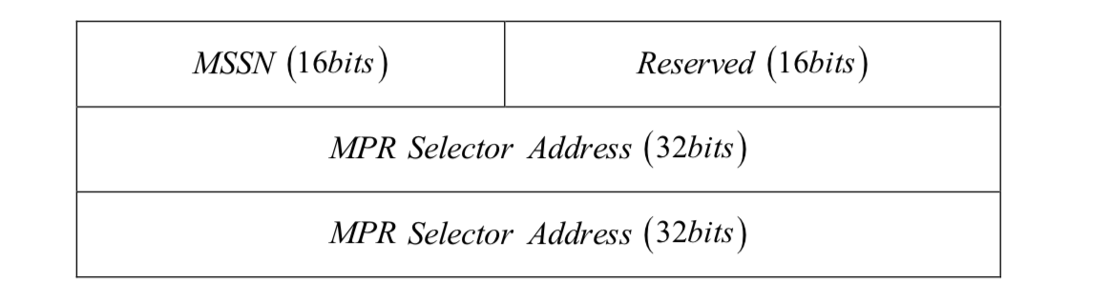

MSSN : MPR Selector 序列号。与多点中继 MPR Selector 集相对应的序列号， 每当节点检测到 MPR Selector 集发生变化时，就增加该序列号的值。节点收到 TC 分组时，根据MSSN决定有关发送者的MPR Selector的信息是否比已有的要新。

Reserved : 保留字段，设置为“000000000000000000000000”。

MPR Selector Address : 多点中继选择节点的地址。包含的是产生该TC 分

组的节点的 MPR Selector 的地址，更通俗点说就是将此节点选为MPR节点的MS节点的地址，以下是TC消息的结构体：

--------------------------------------------------------------------------------------------P*acket.h*

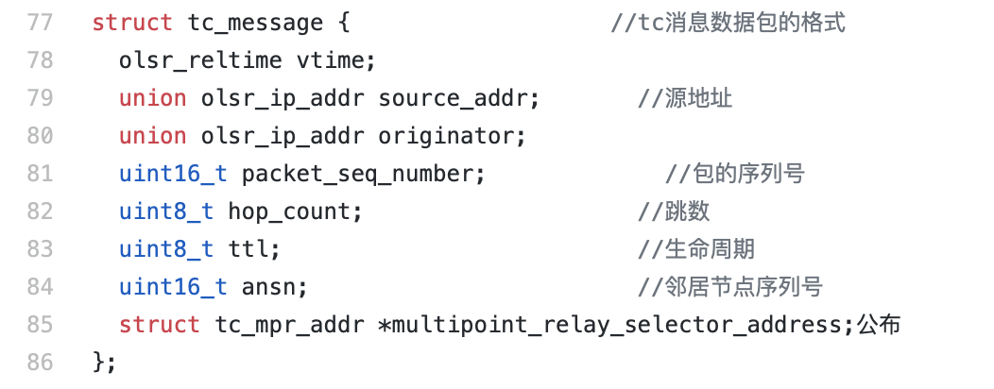

--------------------------------------------------------------------------------------------P*acket.h*

77-86: tc _ message 是 TC 消息数据包格式。OLSR 路由协议利用拓扑表记 录接收的TC 消息内容。拓扑表包含四个部分:目的地址，到达目的地的倒数第 二跳地址，ANSN (Advertised Neighbor Sequence Number) 序列号和表项有效时 间。TC 分组仅仅包含 MPR selector 的地址，而不是所有邻居节点的地址。因为 TC 分组数据包必须通过 MPR节点被广播到全网中，用以维护网络的拓扑信息、确保链路时刻的连通状态和更新路由表集。

----------------------------------------------------------------------------------------Lq_*packet.h*

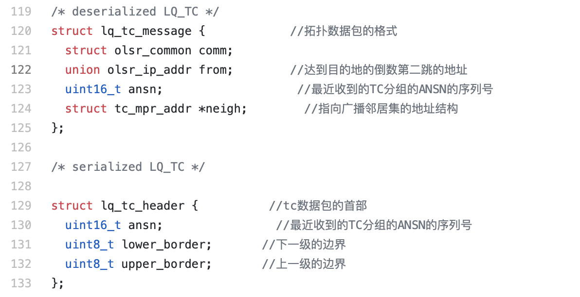

----------------------------------------------------------------------------------------Lq_*packet.h*

119-125: lq _ tc _ message 是封装后的拓扑数据包格式。from :到达目的地的倒数第二跳地址; ansn :记录本节点收到的最近一个TC 分组的 ANSN 序列号。当收到一个新的TC分组时，将新的TC 分组的ANSN 号与拓扑表中的相对应 的 ANSN 序列号比较，以此判断接收还是丢弃该消息。neigh :指向广播邻居集 的地址结构。

127-133: lq _ tc _ header 是数据包的头部。ansn :记录本节点收到的最近 一个 TC 分组的 ANSN 序列号。lower _ border 表示下一级的边界，upper _ border 表示上一级的边界。

## 3.4 MID消息

MID消息主要用来多接口的节点用来确认自己的多接口节点身份，MID 是 Multiple Interface Declaration 的简称，主要功能是实现协议中多重OLSR 接口之间的通信。MID 的结构如下所示:

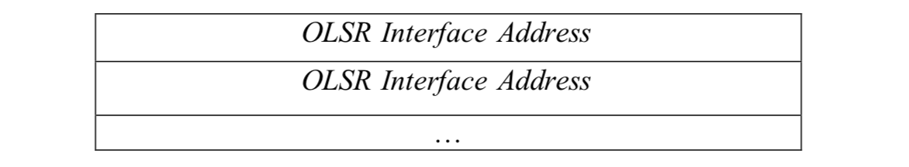

在运用 MID 消息时，上图中展示的包结构作为正常封包的数据部分，该包 的数据类型为 MID _ MESSAGE ，TTL 为 255，Vtime 则根据MID _ HOLD _ TIME 来设置。

下图所示为 MID 消息的初始化代码，为Mid_set 文件中的 olsr _ init _ mid _ set 函数，可以看出在初始化时，为了实现多接口节点间的通信，MID 消息设置了用于记录上、下节点的变量，分别是: reverse_mid _set[idx].prev、reverse_mid _set[idx].nex。

-------------------------------------------------------------------------------------------*Mid_set.h*

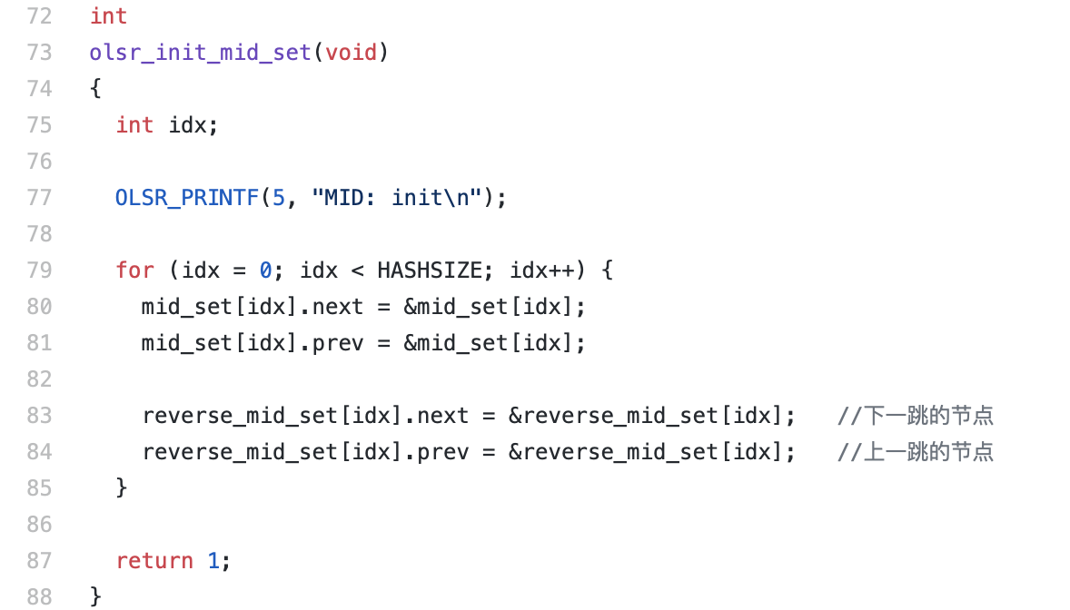

----------------------------------------------------------------------------------------------------------*Mid_set.h*

74-75: reverse_mid_set[idx].next 标 记 的 是 下 一 跳 的 节 点 ， reverse_mid _set[idx].prev 标记的是上一跳的节点，这两个数组标记了所有与节 点距离不超过一跳的节点，即 MID 消息的通信对象。

## 3.5 HNA消息

主要作用是将OLSR的移动自组网接口与没有接口的OLSR自组网相连，HNA 的结构如下图所示:

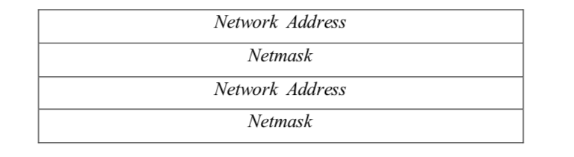

在运用 HNA 消息时，上图中展示的包结构作为正常封包的数据部分，该包 的数据类型为 HNA _ MESSAGE ，TTL 为 255，VTime 则根据 HNA _ HOLD _ TIME 来设置。

下图所示为 HNA 消息的初始化代码，为 Hna _ set. c 文件中的相应初始化函数，可以看出在初始化时， HNA 消息创建了对于时间，历史路径的 cookie 。

----------------------------------------------------------------------------------------------------------*Hna_set.h*

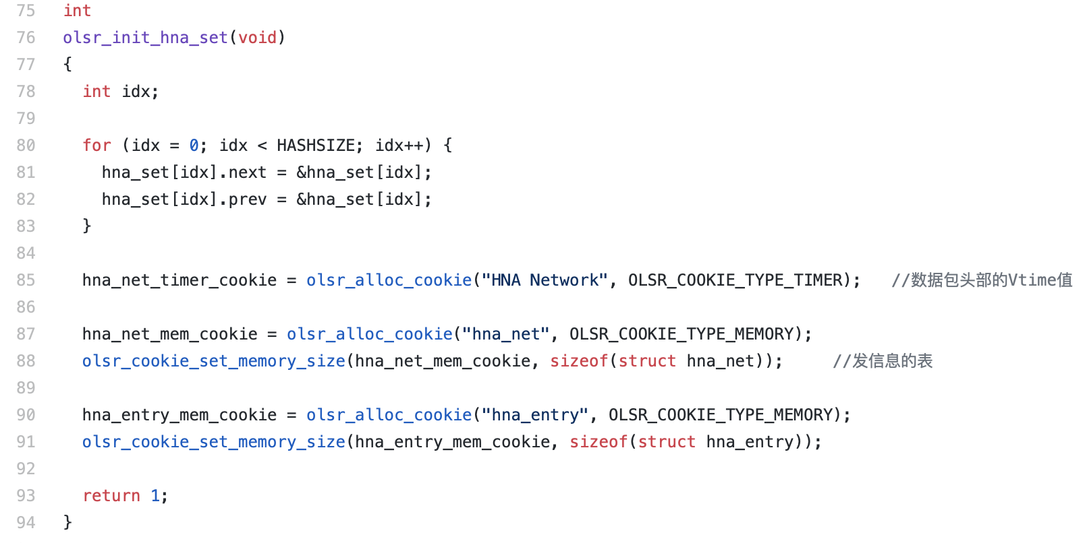

----------------------------------------------------------------------------------------------------------*Hna_set.h*

70-71:hna _ net _ timer _ cookie 记录的是数据包头部的Vtime 值，类似的下 面的 cookie 都是对包内信息的记录。

72-74:olsr _ cookie _ set _ memory _ size 记录的是发消息的表，根据 HNA 消 息的接收消息的规则，对于通信过得节点和未通信过得节点通信方式不同，在后文HNA的机制中将会详细介绍。

## 3.6 本地链路信息表

本地链路信息表存储了该节点和邻居节点的链路信息，格式如图所示:



L _ local _ iface _ addr :本地节点的接口地址。

L _ neighbor _ iface _ addr :邻节点的接口地址。

L _ SYM _ TIME :直到此时刻前，链路被认为是对称的，此时对称即位互相能收到HELLO包。

L _ ASYM _ TIME :直到此时刻前，链路被认为是单向的。

L _ time :链路维护时刻，链路在该时刻失效，必须被删除，当 L _ SYM _ TIME和 L _ ASYM _ TIME 都过期，链路被声明为丢失。

## 3.7 邻居表

每个节点根据接收和发送 HELLO 分组获得关于其两跳以内的邻居的信息，维护着一个一跳邻居表，一跳邻居表中邻居表项的格式如图 3-9 所示:

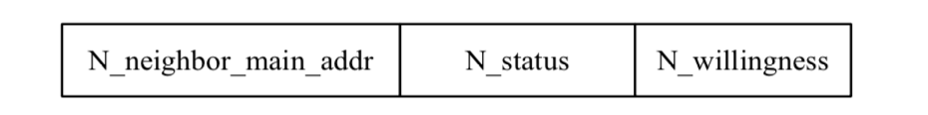

N _ neighbor _ main _ addr : 节点的一跳邻居地址。

N _ status :节点与其一跳邻居之间的链路状态。取值可为 ASYM _ LINK 、SYM_LINK或MPR_LINK。链 路 状 态MPR_LINK意味着与邻居节点N _ neighbor _ main _ addr 的链路是对称的且节点被选择为MPR 。

N _ willingness :表示邻居节点为其他节点转发分组的意愿程度，主要包括 WILL_NEVER ， WILL_DEFAULT，WILL _ ALWAYS 三个级别。

## 3.8 两跳邻居表

节点存储一个两跳邻居表，描述邻居节点与对称两跳邻节点间的对称链路。

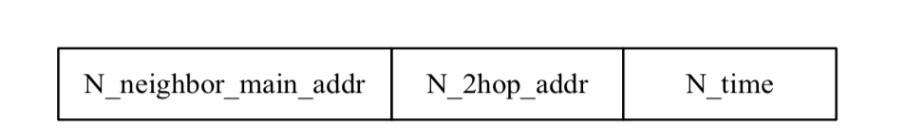

N _ neighbor _ main _ addr :表示邻节点的地址。

N _ 2hop _ addr : 表示与 N _ neighbor_ main_ addr有对称链路的两跳邻节点的地址。

N _ time : 表示表项到期必须被移除的时间。

两条邻居表项转移图：

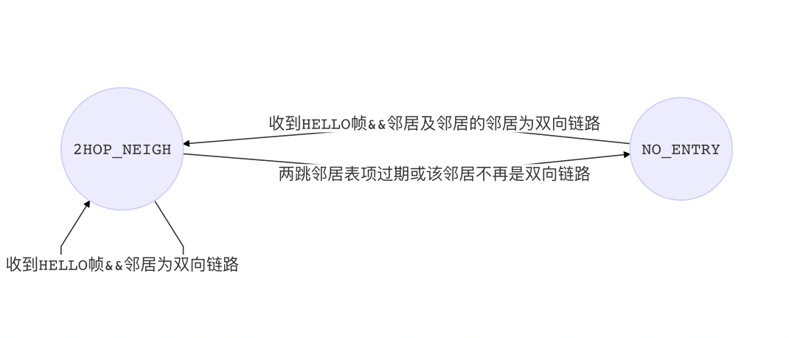

## 3.9 MPR Selector表

节点为判断转发哪些控制消息，需要维护关于其MPR Selector的信息。根据接收到的 HELLO 分组，节点就可以构造自己的MPR Selector表。MPR Selector表的格式如图所示:

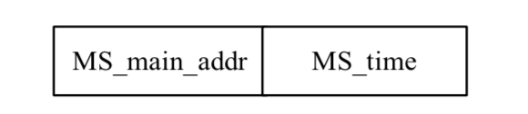

MS _ main _ addr : MPR Selector 节点的地址。

MS _ time : 该 MPR Selector 集表项的保持时间，当 MPR Selector 集过期时 要及时删除。

## 3.10 TC分组重复记录表

主要目的是防止同一个MPR节点多次收到相同的TC消息。

MPR 节点广播和转发 TC 分组，在这个过程中，一个节点可能会多次收到同 一个TC分组，为了避免重新处理已经收到并处理过的TC分组，每个节点维护一个TC分组重复记录表，格式如图所示:

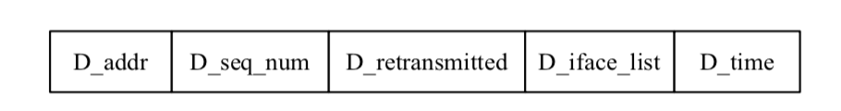

D _ addr: 最初发送该分组的节点的地址。

D _ seq _ num: TC 分组的序列号，用于区分新旧TC分组。

D _ retransmitted: 为一个布尔值，用来表示此消息是否被重传过，这是重要的记录标志。

D _ iface _ list:这个消息被接收的接口地址列表。

D _ time: 该表项的保持时间，表项到期时必须被删除。

节点接收到TC 分组后，首先检测其分组重复记录表，判断此前是否已收到过相同分组。如果发现了相关条目，就丢弃该分组。

## 3.11 拓扑表

主要作用是表中记录了从TC 分组获得的网络拓扑信息，即任何两个节点之间的连接关系。

网络中每一个节点都维护一张拓扑表，表中记录了从TC 分组获得的网络拓 扑信息。节点根据这一信息计算路由表。节点将网络中其他节点的多点中继的信 息作为拓扑表项记录在拓扑表中，格式如图所示:

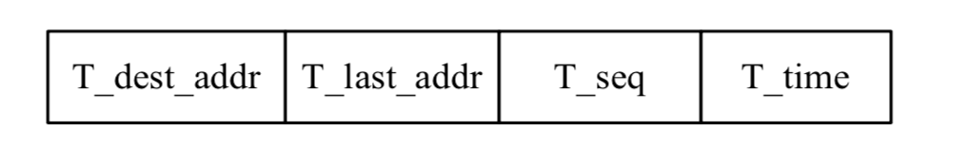

T _ dest: MPR选择节点的地址，表示该节点已经选择节点T _ last 作为其 MPR。

T _ last: 被T _ dest 选为 MPR 的节点的地址。

T _ seq: 表示 T _ last 已经发布了它保存的序列号为 T _ seq 的 MPR Selector 集合的控制信息。

T _ time: 表项的保持时间，过期后就失效，必须被删除。

## 3.12 路由表

主要目的是本节点到网路中所有可达目的节点的路由。

网络中每个节点维护一个路由表，表中保存了所有可达目的节点的路由，对于路由已知的网络中的每一个目的地，表项被存储在路由表中，所有路由未到达或部分已知的表项不被记录在表中。表项格式如图

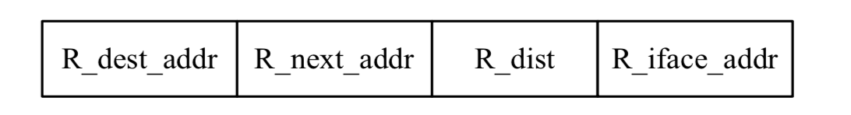

R _ dest _ addr:路由目的节点地址。

R _ next _ addr:路由的下一跳节点地址。

R _ dist:本节点到目的节点的距离。

R _ iface _ addr:表示下一跳节点通过本地接口 R _ iface _ addr 到达。

# 第四章 OLSRD路由协议的实现

## 核心机制

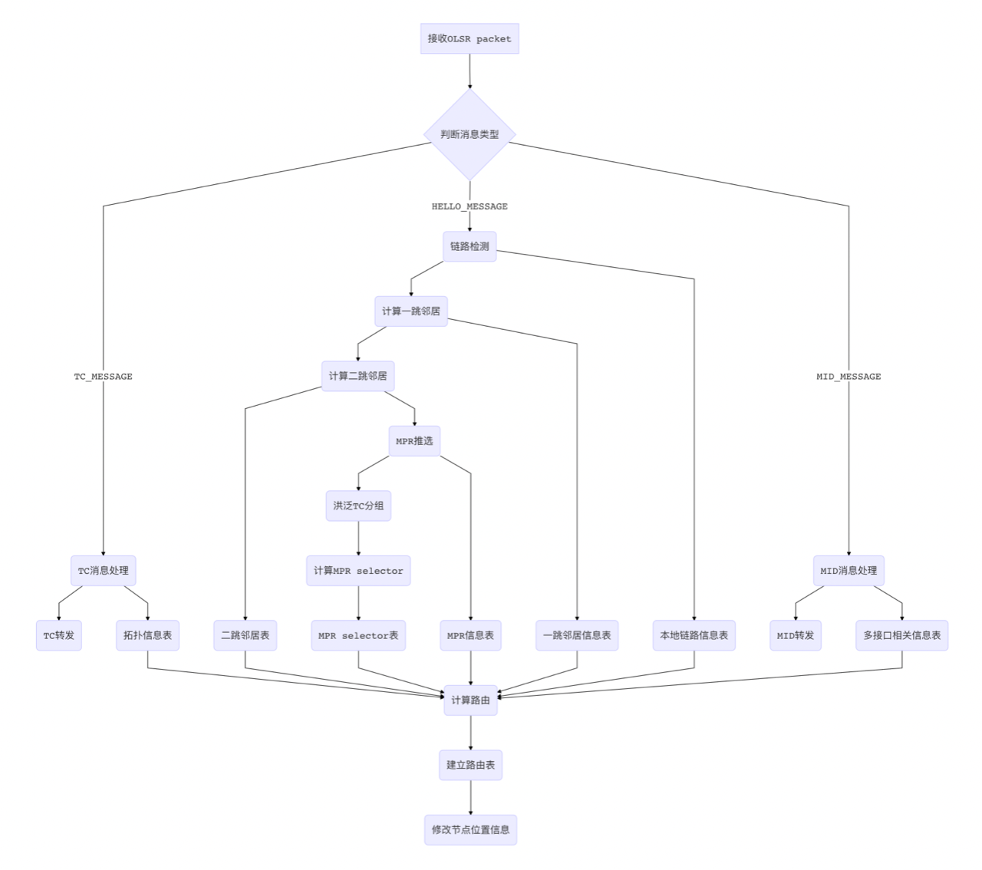

图4-1 OLSRD主要流程图

以上是OLSRD路由协议的主要流程，该协议首先判断接收到的包的类型，当时HELLO消息包时，会进行邻居检测，通过邻居节点表和两条邻居节点表生成MPR集，进而计算路由信息。如果时TC消息，则会进行判断是否进行转发TC包，并生成拓扑信息表，如果是MID消息，则会判断是否转发MID消息，并且生成多接口相关信息表。

## 4.2 邻居侦听

### 4.2.1概述

邻居发现是基于节点的邻居信息库，通过HELLO消息的传播实现。邻居信息库包括一跳邻居、两跳邻居、MPR的信息。

为了检测本节点与周围邻居的链路情况，OLSR协议规定各个节点周期性地发送HELLO消息。HELLO消息中，包含着本节点的邻居节点信息及其链路状态信息。发送HELLO消息的周期是“hello interval”。每隔一个hello interval，移动节点就会广播一次HELLO消息，从而更新整个网络的拓扑结构。通过广播HELLO消息，使得每个节点都能知道自己的邻居信息和两跳邻居信息。在拥有一跳邻居和两跳邻居信息后，该节点就会选择本节点的MPR。通过选择合适的MPR，来减少重传。HELLO消息只在一跳范围内广播，即邻居节点收到hello消息后，就会将该消息直接丢弃，而不会再次转发。

### 4.2.2 generate_hello( )函数

函数generate_hello( )的功能就是生成hello消息。这个函数生成一个带有参数hellopacket内容的hello包，并且将此包发送出去。

generate_msg.c

​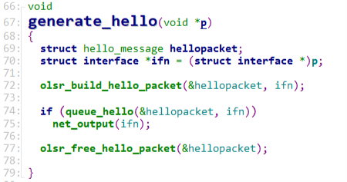​

generate_msg.c

69 - 72 生成hellopacket和接口ifn，并且调用olsr_build_hello_packet( )函数来进行构造。

74 - 77 调用queue_hello( )函数将生成带有参数hellopacket内容的HELLO包，调用output( )函数，通过ifn这个接口来发送HELLO消息，最后再释放hellopacket的空间。

### 4.2.3 存储节点信息

结构体link_entry中包含了很多信息，比如当前接口的地址，邻居接口的地址等。每一个节点的自身信息都存在该结构体中。

link_set.h

​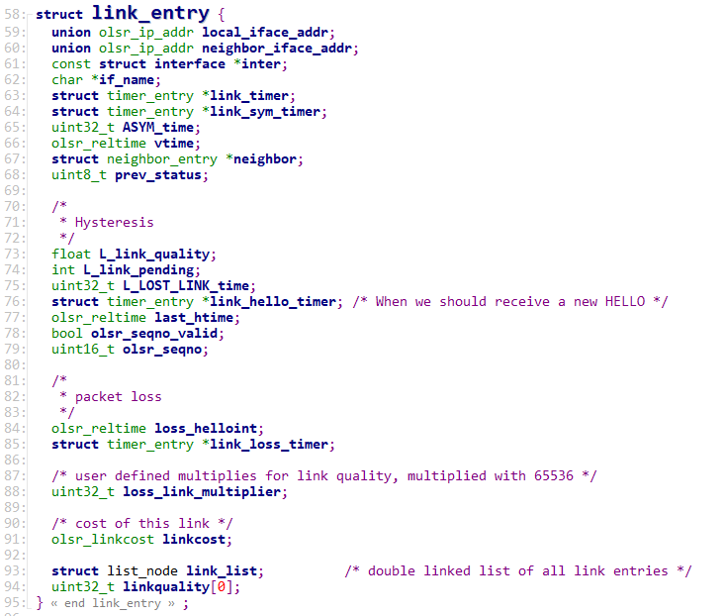​

link_set.h

59 - 62 联合体local_iface_addr和neighbor_iface_addr分别存储该节点的ip地址和其邻居节点的ip地址，结构体inter存储接口信息，if_name存储接口名称。

63 - 68 存储了时间的信息。包括了link_timer定时器和link_sym_timer定时器。vtime是有效时间。指的是该节点接收数据包后，确保该包在多长时间内信息是有效的。链表neighbor是用来存储邻居节点的信息，prev_status指的是上一个节点的状态。

73 - 79 指的是滞后作用。L_link_quality记录了链路的质量，L_link_pending标明了待定的链路。link_hello_timer是用来记录何时应该收到一个新的hello包。其余还有一些变量用来记录有效序列号等信息。

84 - 95 这部分代码用来处理丢包的信息。link_loss_time用来存储链路丢失的时间，loss_link_multiplier存储用户定义的链路质量的倍数，linkcost存储链路代价。

neighbor_table.h

​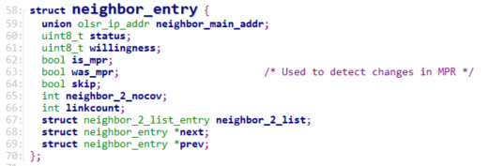​

​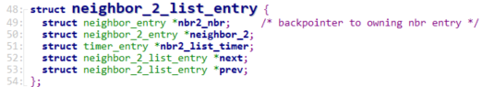​

neighbor_table.h

58 - 70 结构体neighbor_entry用来存储一跳邻居节点的信息。neighbor_main_addr记录邻居节点的主地址信息，status记录当前的状态，willingness记录意向值（意向值共有5种）。同时，还记录了是否是mpr，是否曾经是mpr（用来检测节点是否变化），覆盖两跳邻居节点的数量，节点连接链路的数量及指向neighbor_2_list链表的指针等信息。

48 - 54 存储的是两跳邻居节点的信息。其中，nbr2_nbr记录邻居节点信息，neighbor_2记录两跳邻居表节点的信息，nbr2_list_timer记录有效时间，以及有指向上一个节点和下一个节点的指针。

### 4.2.4 对邻居节点的操作

olsr_lookup_my_neighbors( )函数的功能是通过给定一个邻居节点，通过该邻居节点查找到给定的两跳邻居节点的地址。

neighbor_table.c

​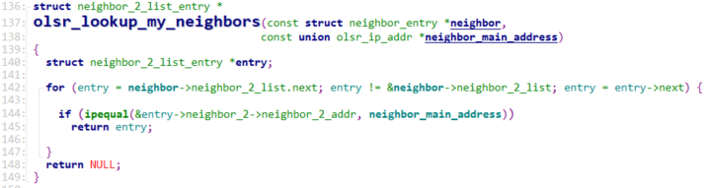​

neighbor_table.c

140-141 定义一个两跳邻居节点入口的结构体，当查找成功时返回该值。

142 - 148 用for语句来遍历给定邻居节点的两跳邻居节点信息表，当在信息表中查找到两跳邻居节点的ip地址与给定的ip地址相同。则返回该两跳邻居节点的信息，否则返回空指针。

update_neighbor_status( )函数的功能是更新邻居节点的状态信息

neighbor_table.c

​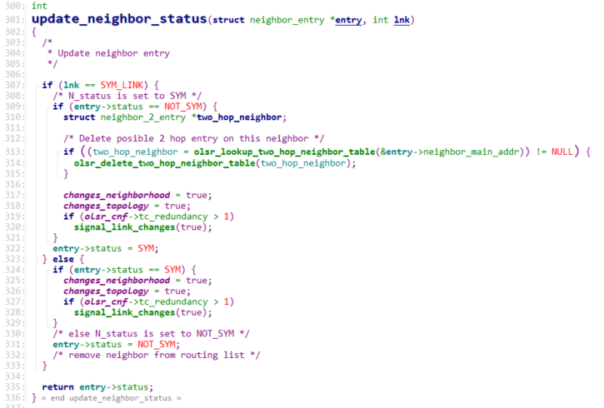​

neighbor_table.c

307 - 322 如果将连接状态的值设置成SYM_LINK, 并且当前的状态是NOT_SYM，那么就删除通过这个邻居节点连接到的两跳邻居节点。并且将changes_neighborhood和changes_topology的值置为true，通知网络重新进行MPR选举和路由表的更新。

323 - 335 如果lnk的值不是SYM_LINK,并且当前的状态是SYM，那么就直接将changes_neighborhood和changes_topology的值置为true，通知网络重新进行MPR选举和路由表的更新，同时将状态的值置为NOT_SYM，并返回状态值。

### 4.2.5 对自身节点的操作

olsr_reset_all_links( )函数是重置所有节点的信息。

link_set.c

​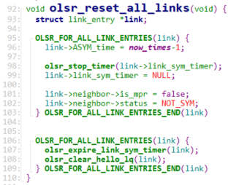​

link_set.c

92 - 110 首先遍历所有的节点，将各个节点的信息置为初始值。ASYM_time属性值设置成now_times-1,,将link_sym_timer定时器的值置为空，邻居节点is_mpr置为false，其状态status置为NOT_SYM。

函数get_neighbor_status( )的作用是获取当前邻居节点的状态。

link_set.c

​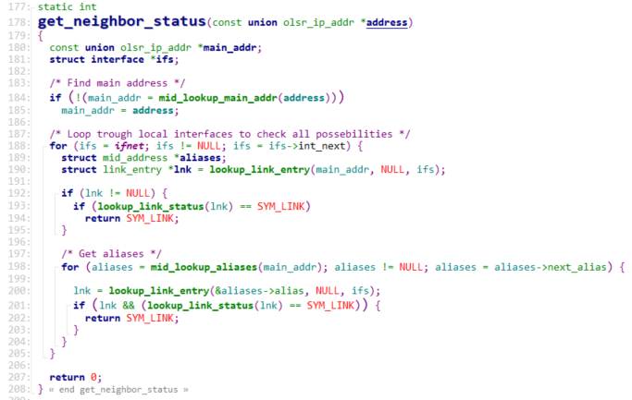​

link_set.c

177 - 195 通过查找main_addr来找到目标节点，再通过lookup_link_status( )函数来找到该节点的链路状态，并判断是否是SYN_LINK状态，如果是对称状态，则直接返回该状态。

198 - 207 查找主地址并找出节点上的其他端口IP，判断该节点其他端口aliases链路的状态，并判断IP地址所在的链路状态是否是对称状态，如果是，则返回对称状态的信息。

olsr_delete_link_entry( )函数的作用是删除节点链路上的信息

link_set.c

​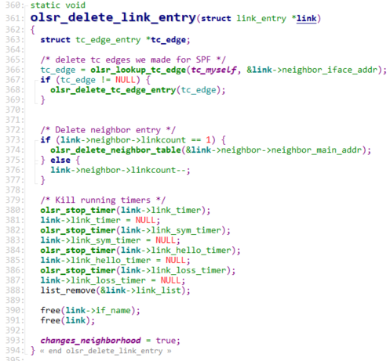​

link_set.c

363 定义了tc边缘节点tc_edge,通过邻居端口地址找出tc_edge边缘链路。

365 - 369 删除SPF的tc边缘节点。

372 - 377 删除邻居节点的节点的信息。，调用olsr_delete_neighbor_table( )函数来删除给定节点的邻居表。

379 - 394 结束正在运行的计时器进程，将各个计时器停止，并将其值设置为空。并且释放掉link的资源空间。最后将changes_neighborhood的值置为true，通知其他节点更新自己的链路信息。

函数check_link_status( )的作用是检查链路的状态。通过发送HELLO消息，来维护该端口的邻居信息。

link_set.c

​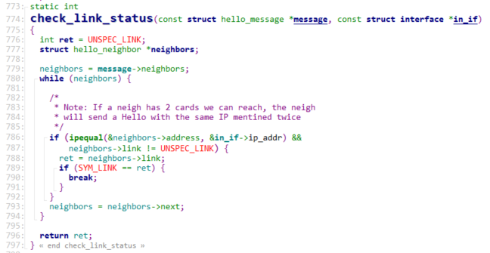​

link_set.c

776 - 796 遍历所有的neighbor，发送hello message来维护端口的信息，直到该消息到达所有的邻居节点。当遍历完所有的邻居节点时，就检查完所有邻居节点。

### 4.2.6 对邻居表的操作

函数olsr_init_neighbor_table( )用来初始化邻居表。

neighbor_table.c

​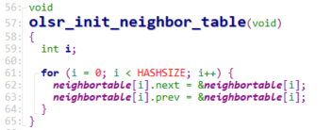​

neighbor_table.c

61 - 64 将每一个邻居表neighbortable[i]初始化为指向自身的仅有一个节点的链表。上一个和下一个的节点均指向其自身。

函数olsr_del_nbr2_list( )的作用是删除一个两跳邻居节点的记录，同时释放该节点的资源。

neighbor_table.c

​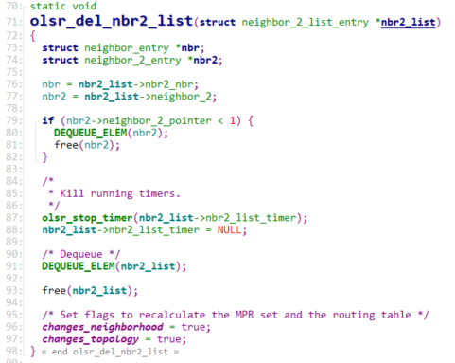​

neighbor_table.c

73 - 77获取两跳邻居节点记录nbr2_list中的邻居节点结构体nbr和两跳邻居节点结构体nbr2.

79 - 82 释放两跳邻居节点结构体nbr2的空间。

87 - 88 中止正在运行的计时器，将两跳邻居节点记录中的计时器置为空。

91 - 97 将nbr2_list出队列，并且释放其空间，通过将全局变量changes_neighborhood和changes_topology的值设置为真， 通知网络重新计算 MPR 集合和路由表。

函数olsr_delete_neighbor_2_pointer( )的作用是从两跳邻居节点信息中，根据给定的邻居节点地址删除对应的两跳邻居节点。

neighbor_table.c

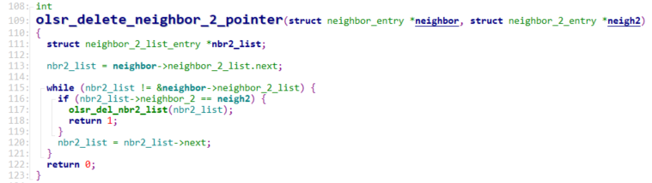

neighbor_table.c

111 - 113 创建两跳邻居节点的结构体nbr2_list,获取邻居节点的两跳邻居节点信息表;

115 - 121 遍历邻居节点的两跳邻居及节点信息表，直到找到信息表中两跳邻居节点与给定的两跳邻居节点相同，如果相同则删除该两跳邻居节点并返回1;否则返回0表示没有删除。

## 4.3 MPR选择

网络中的每个节点独立地选择自己的MPR集。选择MPR集的目的就是使得通过该MPR的转发，节点发送的控制分组可以被传送到其他所有的两跳邻居。计算MPR集需要知道自身一跳和两跳邻居的信息。OLSR 协议使用本地发送HELLO分组来获取一跳邻居信息。对于节点i的一跳邻居节点j而言看，i的一跳邻居节点就是节点j的两跳邻节点。节点i发送HELLO分组的同时附上它自己的一跳邻居列表，当节点j收到节点i发送的HELLO分组时，就可以知道节点i的一跳邻居节点的信息，对于节点j来说，就获得了节点j的两跳邻节点信息。

计算MPR集的要求是：节点与MPR节点之间必须是双向对称链路，节点所发送的分组通过MPR的中继，能够到达所有的严格两跳邻居节点，如果能够满足这两点，那么MPR节点就能有效地进行TC分组的转发。

### 4.3.1 对MPR节点的操作

函数add_will_always_nodes( )的作用是添加意向值为WILL_ALWAYS的邻居节点到MPR集中。

mpr.c

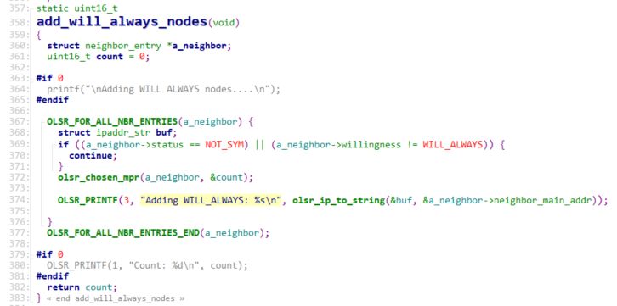

mpr.c

367 – 377 首先判断该节点是否是非对称的邻居节点或是不是WILL_ALWAYS的邻居节点，忽略掉这些节点。然后将剩余的节点加入到mpr中，将其a_neighbor添加到mpr中，并计数，最后返回count值。

函数olsr_clear_mprs( )的作用是清除mpr节点。

mpr.c

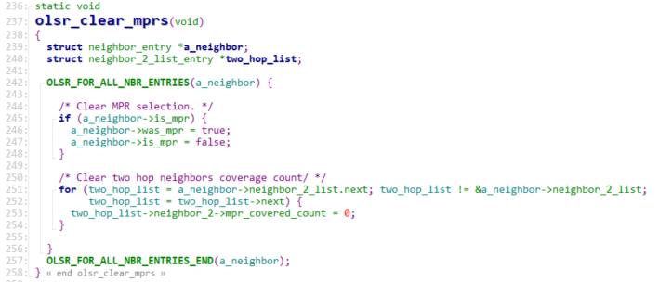

mpr.c

245 - 247: 如果当前节点是mpr节点，即is_mpr是真，那么就将其is_mpr置为假，将其was_mpr置为真，表示其现在不是mpr节点，曾经被选为mpr节点。

247 - 251: 遍历邻居节点a_neighbor，将其覆盖的两跳邻居节点的数量置为0。

### 4.3.2 MPR算法

目前标准OLSR协议使用的MPR选择算法在协议文档RFC3626中被提出。MPR算法是一个贪婪选择算法，它设计了一个可以保证节点通过willingness不为WILL_NEVER的MPR 节点中继到达所有严格对称的两跳邻节点的MPR集。算法流程如图所示：

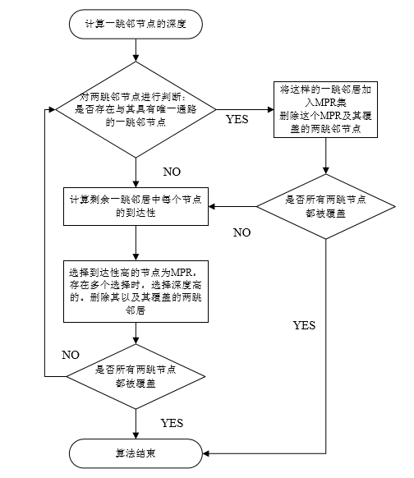

以下图为例，首先介绍算法中用到的相关概念。图中圆圈代表节点序号，连接线表示两节点间具有对称链路。以节点0的MPR集计算为例。



N：一个节点的一跳邻居节点集，如图中的节点1到节点6为节点0的N。

N2：一个节点的两跳邻居节点集，如图中的节点a到节点f，但其中不包括：

1) 只能通过集合N中某成员到达的节点，而此成员的willingness为WILL_NEVER。如图中，节点a只能通过N中成员节点1到达，若24节点1的willingness为WILL_NEVER，则节点a不属于N2。

2) 进行计算的这个节点。即图3-2中节点0不属于N2。

3) 所有的对称邻居：它们与此节点的某些接口间存在对称链路。如图3-2中的节点2，他虽然可以通过节点1两跳到达，但与节点0具有对称链路，所以不属于N2。

D(y)：一跳邻居节点y的深度(y为N的一个成员)，被定义为节点y对称邻节点的数量，不包括N的所有成员以及进行计算的这个节点。如图3-2，节点1的深度为2，包括了节点a和节点b。

Reachability：到达性，此概念在进行MPR集计算时用到。表示在去除所有此时的MPR集节点及其覆盖的两跳节点后。某一跳邻居节点的对称邻节点数量，不包括N的所有成员以及进行计算的这个节点。如图3-2，若此时只有节点1被选为MPR，则计算节点2的到达性为2，包括节点c和节点d，而不包括被节点1覆盖的节点b。

算法具体过程如下：

1) 开始的MPR集由N中所有N_willingness为WILL_ALWAYS的成员构成；

2) 对于所有N中的节点y，计算D(y)；

3) 将N中满足如下条件的节点加入到MPR集：它是到达N2中某一节点的唯一节点。举例来说，如图3-2中，N2中的节点a只能通过对称链路到达N中的节点1，则将1加入MPR集。移除N2中目前被MPR集覆盖的节点。

4) 当N2中存在不被MPR集中任何节点覆盖的节点，执行以下过程。若不存在，算法结束。

a) 对N中的每个节点，计算其到达性。

b) 在N中到达性非0且具有最高N_willingness的节点中选择一个MPR，有多个选择时，选择到达性最高的。还有多个选择时，选择D(y)高的。移除N2中目前被MPR集覆盖的节点。回到第 3 步。

5) 将节点每个接口的MPR集组合在一起，则建立起该节点的MPR集。

图3-3说明了一个标准MPR选择算法选择MPR集的具体例子：在第一步，节点N选择节点1作为其MPR，因为其节点1是到节点a的唯一节点。在第二步，N选择节点2为其MPR，因为节点2覆盖了两个未被覆盖的两跳节点且具有最高的深度。之后根据算法流程，节点3覆盖了节点e，节点4覆盖了节点f，相继入选MPR。最终覆盖所有两跳节点。

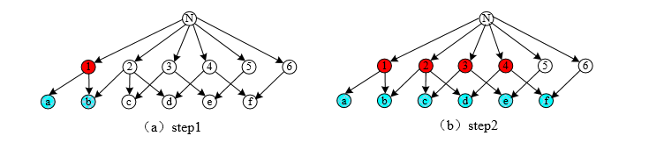

函数olsr_find_2_hop_neighbors_with_1_link( ) 的作用是查找一条连接两条邻居节点的链表。

mpr.c

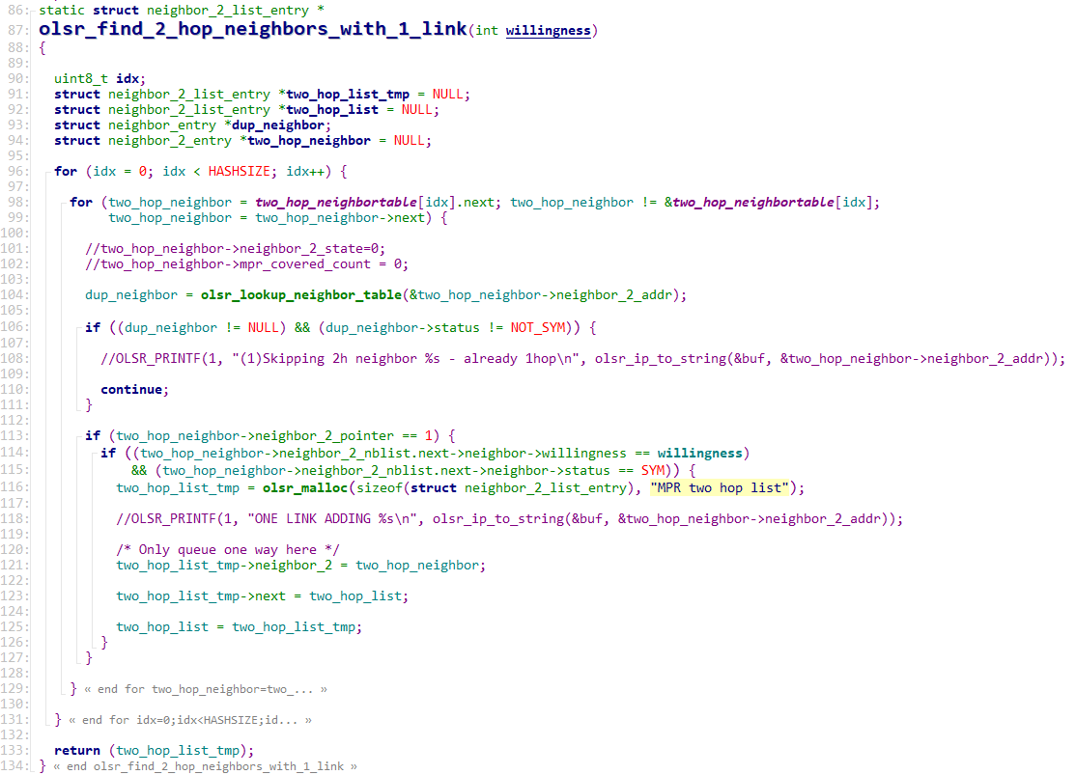

mpr.c

91 – 94 定义了two_hop_list_tmp和two_hop_list两个结构体，前者用来表示该函数的返回值。同时，结构体dup_neighbor用来记录在邻居节点集合中，已经存在的邻居节点，two_hop_neighbor记录的是两跳邻居节点的局部变量。

96 – 111 遍历整个两跳邻居表two_hop_neighbortable，如果dup_neighbor的值不为空且其状态不是非对称的，则将该节点忽略。

121 – 133 如果不存在并且该两跳邻居节点只有一个邻居节点，那么将两跳邻居节点添加到两跳邻居节点链表two_hop_list中。

函数olsr_chosen_mpr( )的作用是处理已经选定的MPR节点，以及对MPR的计时器的更新。该函数的返回值是一跳邻居中，MPR的数量。

mpr.c

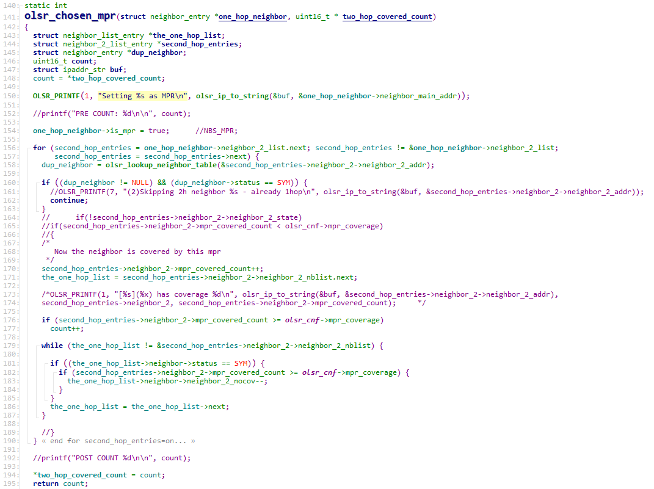

mpr.c

156 – 162 遍历second_hop_entries。

170 – 171 忽略掉已经存在于邻居节点中的节点

173 – 177 将两跳邻居节点被覆盖的MPR的数量mpr_covered_count加1，同时将两跳邻居节点的邻居节点赋给the_one_hop_list。

179 – 187 如果两跳节点的MPR的数量多于全局变量的mpr_coverage，那么就要将count的值加1。

195 该函数返回值为count。

函数olsr_find_maximum_covered( )的作用是找到能够覆盖最多两跳节点的MPR。

mpr.c

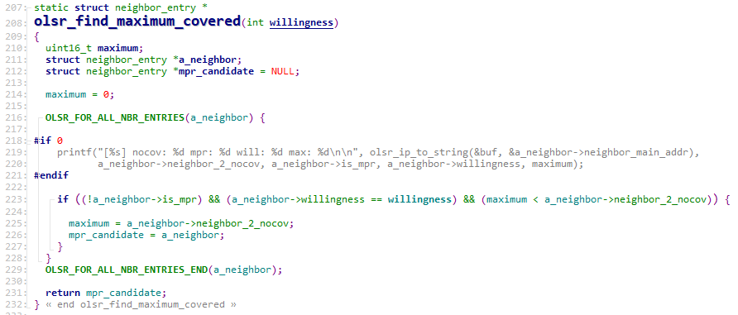

mpr.c

223 – 231 如果a_neighbor不是MPR，同时覆盖两条节点数量值的最大值小于a_neighbor邻居节点的数量，那么将maximum更新，并且将a_neighbor选作为候选的MPR节点。

函数olsr_clear_mprs( )的作用是清除所有的mpr注册信息。

mpr.c

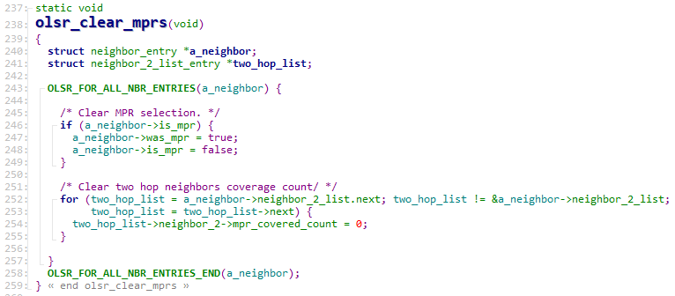

mpr.c

246 – 249 如果当前节点是mpr节点，即is_mpr的值为true，则将该节点置为非mpr节点。将is_mpr置为false，将was_mpr置为true。

251 – 255 遍历two_hop_list，将其mpr_covered_count的值均置为0。

函数olsr_check_mpr_changes( )的作用是查找节点是否的mpr的状态是否发生了变化。

mpr.c

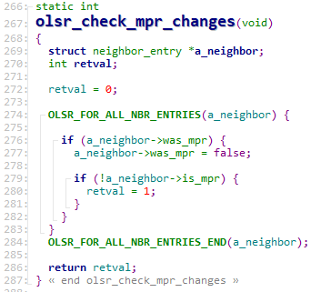

mpr.c

274 – 284 通过遍历所有的MPR节点，来找到其状态值是否发生变化。如果该节点的was_mpr是true，但是其is_mpr的值是false，则说明该节点的MPR状态发生了变化，将retval的值设置成1，并返回，否则，返回值为0。

## 4.4 拓扑发现（生成控制信息）

### 4.4.1 TC消息及拓扑表项状态转移图

TC（Topology Control）消息的作用是用来维护整个网络的拓扑信息。网络中的MPR节点每个一段时间就会向全网广播TC消息。同时，TC消息是用来减少网络的洪泛。OLSR路由协议规定，对于相同的TC消息，节点只在第一次收到并且选择其作为MPR的情况下再进行转发，从而避免的广播风暴，又减小了链路的开销。TC分组仅仅包含了MPR selector的地址，即将本节点选择为MPR节点的邻居节点的地址。节点通过TC消息的扩散获得全网的拓扑结构，再根据邻居表、两跳邻居表和拓扑表，利用迪杰斯特拉算法来计算出最优路由。

TC分组包含拓扑信息，节点通过该信息计算路由。网络中节点周期的发送TC分组，用来声明自己的MPR Selector集，如果此节点没有被任何节点选作MPR，则其MPR Selector集是空集，那么此节点不发送TC分组。节点的TC分组需要扩散至整个网络中的每个节点，这是与HELLO分组的不同之处，HELLO分组时在产生该分组的一跳范围内进行传播。

TC消息主要影响拓扑表的更新。拓扑表表项的状态转换与两跳邻居表表项的状态变化类似，只是触发条件不同。拓扑表包含四个部分：目的地址，到达目的地址的上一跳地址，ANSN（Advertised Neighbor Sequence Number）序列号和表项有效时间。ANSN用于记录本节点收到的最近一个TC分组的ANSN序号。网络中的节点根据收到的TC分组构建拓扑表条目。当接收到一个TC分组后，执行以下步骤：

1. 如果拓扑条目中存在的条目T_last与接收到的TC分组初始发送节点地址相同，且TC分组的MSSN值小于该条目T_seq，则丢弃此分组。
2. 如果拓扑表中存在的条目T_last与接收到的TC分组初始发送节点地址相同，并且TC分组的MSSN值大于该条目T_seq，那么删除拓扑表中所有该分组T_last的条目，并且记录新的拓扑信息。
3. 如果拓扑表中不存在与接收到的TC分组初始发送节点地址相同的T_last条目，则在拓扑表中记录新的拓扑条目。

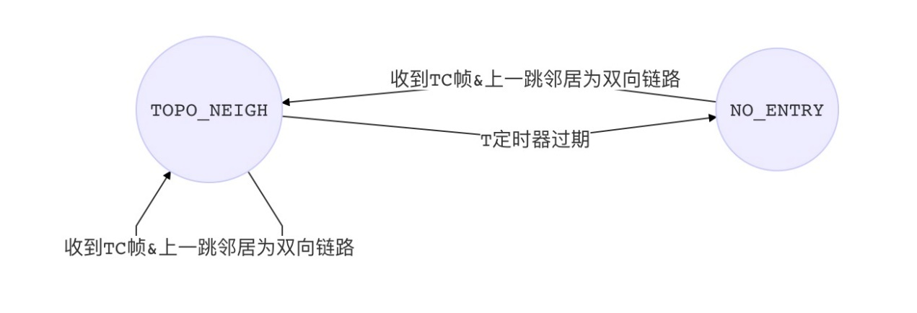

图4.1 拓扑表项状态转移图

### 4.4.2 生成TC消息

函数generate_tc( )的作用是生成一个tc消息包，并加入到队列中，发送出去。

generate_msg.c

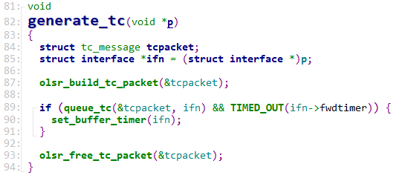

generate_msg.c

84 – 93通过调用olsr_build_tc_packet( )函数来构建TC消息，并且加入到TC消息队列中。当时间戳期满的时候，调用set_buffer_time( )函数来设计ifn接口的定时器，最后调用olsr_free_tc_packet( )释放tcpacket的资源。

为了构建拓扑信息库，每个被选择为MPR的节点必须广播拓扑控制消息，每个节点通过网络中的TC消息来计算其路由表。TC消息根据“默认转发算法”进行转发。MPRs使得拓扑信息的分布具有更好的可扩展性。

当节点的链路集变为空时，该节点应当在等于其先前发送的TC消息的“有效时间”的持续时间期间仍然发送TC消息，以便使先前的TC消息无效，知道有节点加入到链路集中。

节点可以传送附加的TC消息以增加其链路故障的反应性。当检测到对MPR选择器集合发生改变并且这种可以归因于链路故障时，TC消息应当在短于TC_INTERVAL的时间间隔内被发送。

### 4.4.3 对拓扑表集合的操作

函数olsr_init_tc( )的作用是初始化TC拓扑集。

tc_set.c

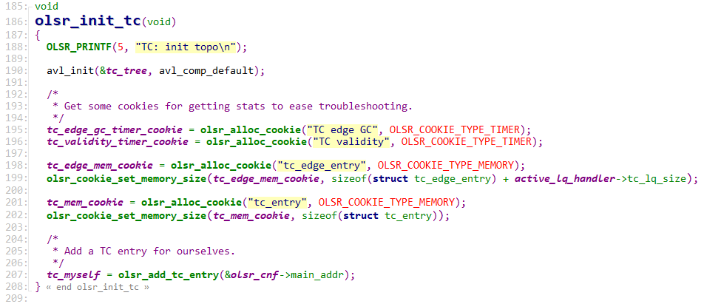

tc_set.c

190: 首先先调用avl_inif( )初始化一个avl树。

195 – 202 对拓扑表集合进行初始化，从cookie中获取相应的值为拓扑表集合的各个属性赋值。

202 : 利用olsr_cnf中的主地址，调用olsr_add_tc_entry( )配置一个entry，并将其插入到tc树

函数olsr_delete_tc_entry( )作用是删除给定的TC entry。

tc_set.c

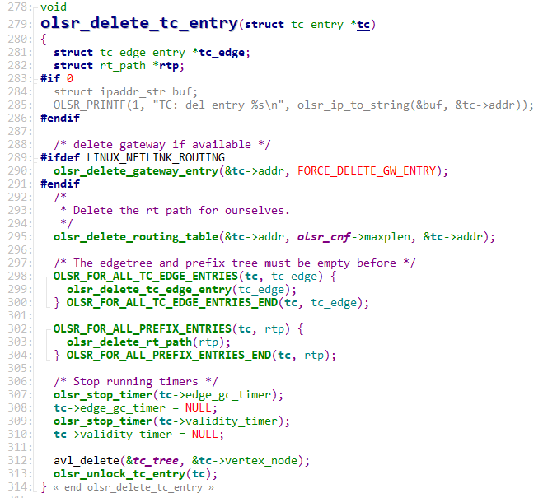

tc_set.c

278 – 291 若当前符合UNUX_NETUNK_ROUTING条件，则删除网关信息。其中网关的删除操作需要对网关协议(lPv4或IPv6)、网关信息是否为空以及网关信息保存时间是否为空进行 判断;

295: 通过给定的tc_entry的主地址来删除本地的路由表中的信息。

298 – 304 删除给定tc入口的tc_edge信息和rt_path信息。

307 – 310 停止相应的定时器，并且将timers 参数都设置为空，保证数据和设置彻底删除;

312 – 313 从avl树中删除相应的节点，并调用olsr_unlock_tc_entry( )将该tc_entry的引用值减1。

函数olsr_lookup_tc_entry( )是通过给定的ip地址，来找到该tc入口的节点。

tc_set.c

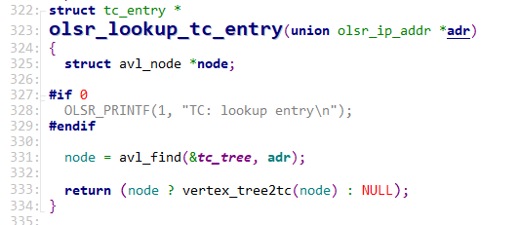

tc_set.c

331 – 333 调用avl_find( )函数，将tc_tree和ip地址传入进去，查找到目标节点。并判断该节点是否是vertex_tree2tc，如果是则返回该节点，否则返回NULL。

### 4.4.4 对TC消息的操作

tc_set.c

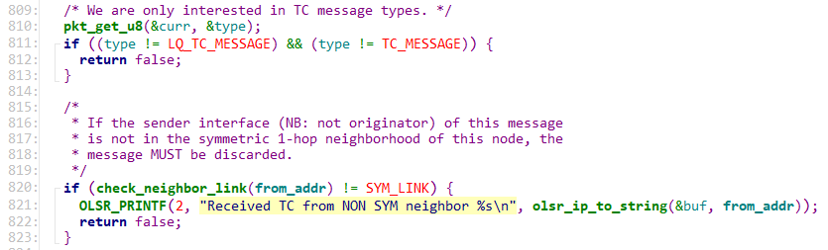

tc_set.c

我们仅仅对TC消息的类型感兴趣。

810 – 813 当节点接收到TC消息时，只关心其消息类型。当其类型不等于LQ_TC_MESSAGE 或者TC_MESSAGE时，直接返回false，将包丢弃 。

815 – 818 TC消息接收者在接收到消息时判断发送者接口信息，若发送者并非是对称的一跳邻居，那么该包将会被丢弃 。

820 – 822 一旦接收到TC消息，必须根据消息头的Vtime字段计算"有效时间"。

tc_set.c

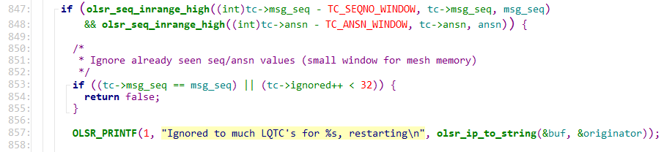

tc_set.c

853 - 857 如果该消息中的msg_seq和外部变量msg_seq相等且ignored变量小于32，则代表该消息已经处理过，返回false值应该忽视。

tc_set.c

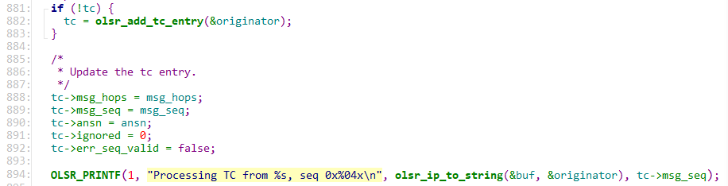

tc_set.c

881 – 894 如果拓扑表中不存在和TC消息中“消息产生这地址“字段相同的条目，则添加新的条目并且保存序列号，之后根据之后获取的TC消息数据包的头部信息更新 tc_entry 。

tc_set.c

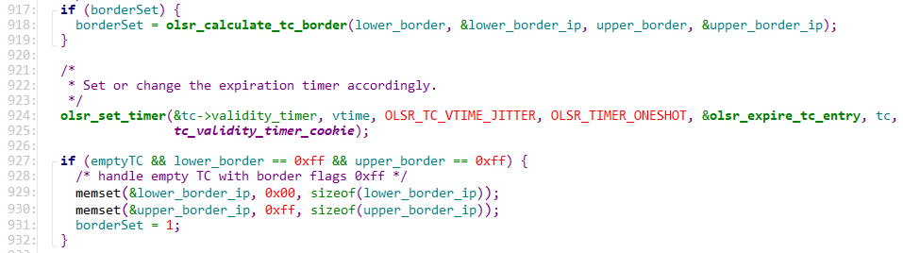

tc_set.c

917 – 925 调用olsr_calculate_tc_border( )计算borderSet的值，并且重置相关的定时器。如果TC消息中的“消息产生者地址”字段是自己的MPR Selector，并且“消息存活时间”大于0，则向周围邻居节点广播该TC消息。

## 4.5 对MID消息的处理

### 4.5.1 处理MID消息

当 Mid 消息传递过来之后，内核通过olsr_init_mid_set( )和olsr_update_mid_table( )两个函数更新 Mid_set。

### 4.5.2 MID包的生成

在OLSR 网络中，多接口的节点需要首先发送一个 MID 消息来确认自己的多接口节点身份。每一个MID消息中都包括存储相邻节点地址的表，每个节点必须在一个固定的周期内处理完自身接收到的MID消息，在一个OLSR网络中，以下节点不会收到MID 消息:

(1)单接口节点;

(2)多接口节点但是只有一个节点参与到 OLSR 自组网中。

而多个接口参与到 OLSR 自组网的节点则必须收到与之相关的 MID 消息。

-------------------------------------------------------generate_msg.c

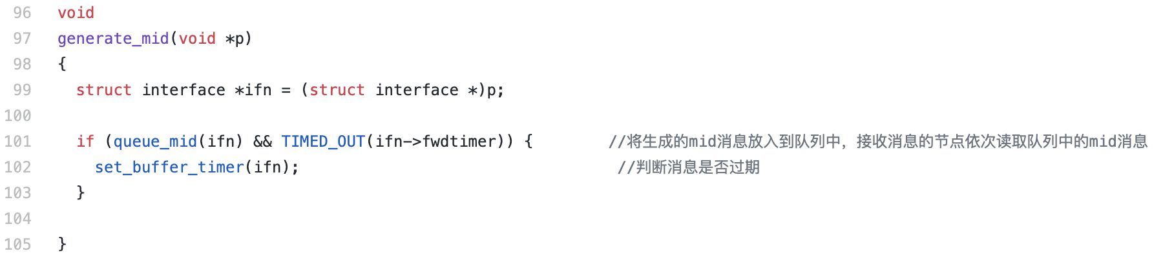

-------------------------------------------------------generate_msg.c

96-105:生成MID消息的节点将生成的MID消息包放进一个队列中，接收消息的节点依次读取队列中的MID消息，当读取到某一消息时，首先判断该消息是否过期，若过期，则不予读取，直接丢弃该数据包。

### 4.5.3 MID包的发送

发送 MID 消息的节点将所发消息广播出去，MID 消息包运用缺省转发算法， 该算法的具体内容如下:

(1)如果MID消息的发送者与当前位置的距离超过一跳，则该MID消息停止 转播;

(2)如果消息的 D_addr = Originator 且 Address D_seq_num= Message Sequence Number ，那么只有当 D_retransmitted 的值为 false 且接收消息节点的地址不在 D_iface_list 中时，才能接受该消息;否则，该消息将被继续发送。

对MID消息的初始化

----------------------------------------------------------- mid_set.c

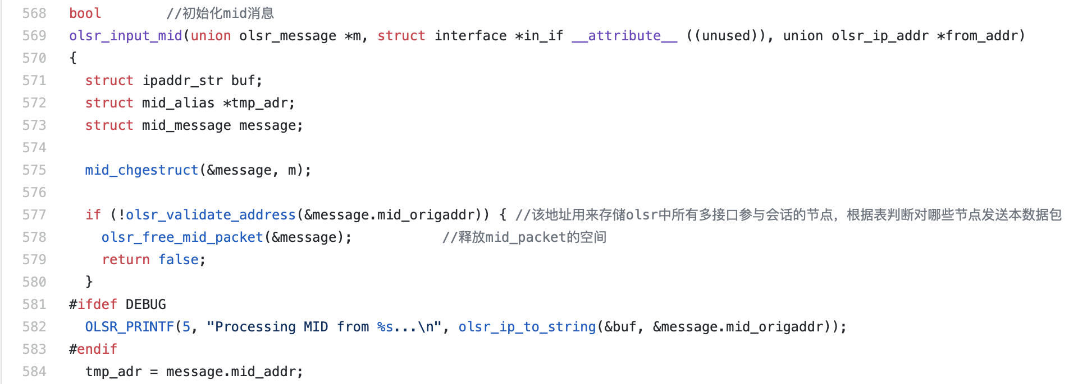

----------------------------------------------------------- mid_set.c

563:初始化 MID 消息;

572-574:该地址用于存储 OLSR 自组网中所有多接口参与会话的节点，传 播时根据该表来判断对哪些节点发送本数据包;

### 4.5.4 MID包的接收

每一个包含 MID 包的消息的有效时间都是根据包含在该包头部的 Vtime 数 据来计算的，当一个节点确定接收一个 MID 消息时，所经历的具体步骤如下:

(1)若发送MID包的根节点与接收该包的节点的距离超过一跳，则丢弃这个 包;

(2) 对于每一个OLSR自组网中的多接口节点，若之前曾与该节点通信，则 将该元组的保存时间设为现有时间与有效时间之和，即

I_iface_addr = interface address，AND

I_main_addr = originator address，AND

I_time =current time + validity time

(3)若之前不曾与该节点通信，则需初始化该元组的数据，初始化内容如下:

I_iface_addr = interface address，AND

I_main_addr = originator address，AND

I_time = current time + validity time

----------------------------------------------------------- mid_set.c

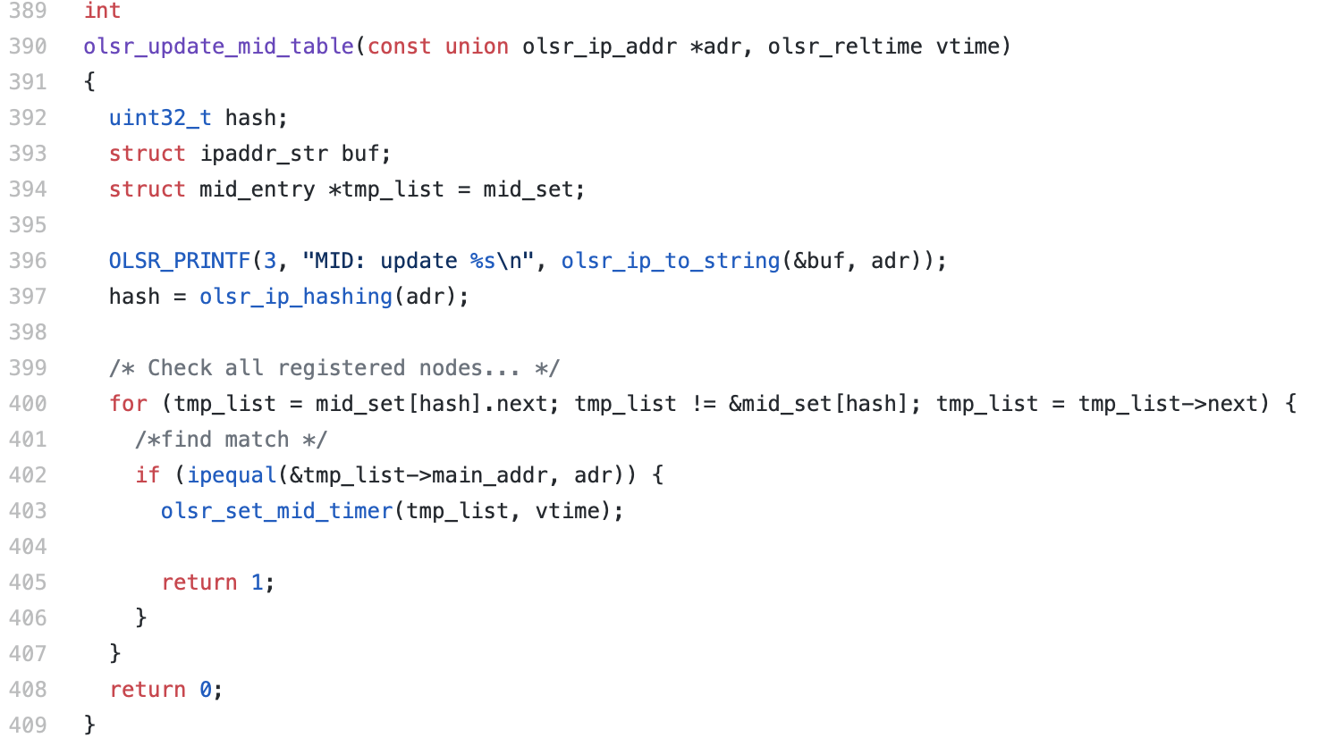

----------------------------------------------------------- mid_set.c

289–409:函数olsr_update_mid_table( )的作用是更新mid消息表。通过遍历所有的已加入的节点，来找到匹配项，如果找到，则插入并返回1，否则返回0。

## 4.6 对HNA消息的处理

### 4.6.1 处理HNA消息

Hna 消息传递过来之后，内核通过olsr_init_hna_set（）和olsr_update_hna_entry（）两个函数更新Hna_set：

### 4.6.2 HNA包的生成

HNA 消息的节点需周期性的生成该主机或网络的 HNA 消息，该消息内容应包括该节点的 IP 地址及子网掩码，而发包时周期则根据该节点的Vtime 来确定。

从该函数中可以看出，节点生成的 HNA 消息包被存放进一个队列中，并打上时间戳，对于未过期的HNA 消息，将其置入缓冲区中，等待发送。

-------------------------------------------------------generate_msg.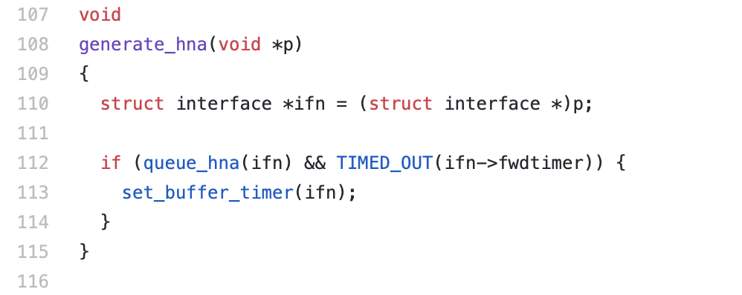

---------------------------------------------------------generate_msg.

107-115:生成 HNA 消息的节点将 HNA 消息放在队列中，当读取到该消息

时，判断该消息是否过期，如未过期，则读取消息内容。

### 4.6.3 HNA包的发送

一般情况下， HNA 消息生成的包为 OLSR 标准包，所以发送 HNA 运用的是 OLSR 协议的洪泛发包方式。下图所示为 HNA 消息的发送函数，从函数中可以看 到， HNA 消息发送时在消息中记录了 init 过程中的 vtime ， msgtype ， msgsize 等 数据，而hop_count则用于接收方进行判断消息跳数，接收方借此来判断如何处理这条 HNA 消息。

-----------------------------------------------------------hna_set.c

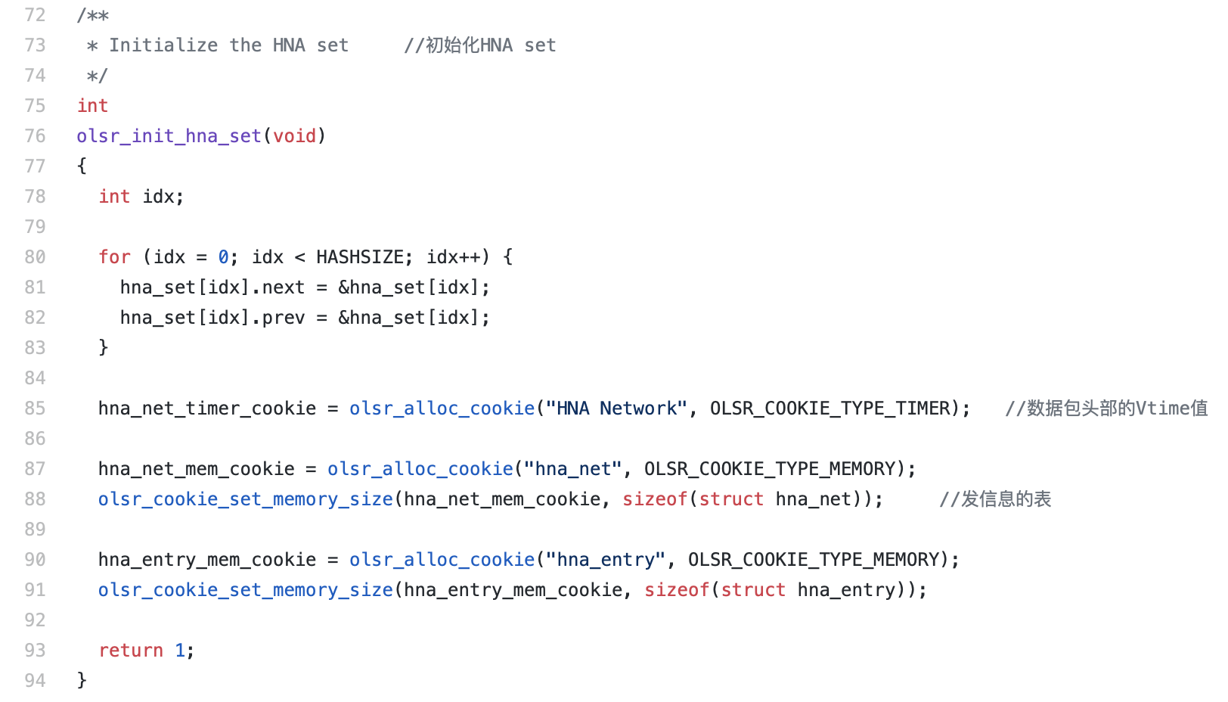

-----------------------------------------------------------hna_set.c

函数中的一些判断是在发消息之前确保该节点所发的节点为标准的 HNA 消息包，确保该消息符合 OLSR 协议的规范。

------------------------------------------------------------hna_set.c

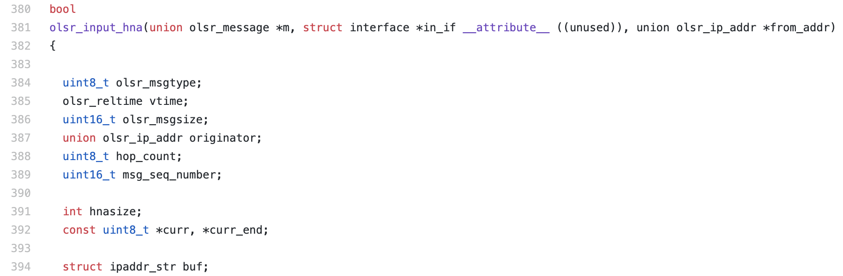

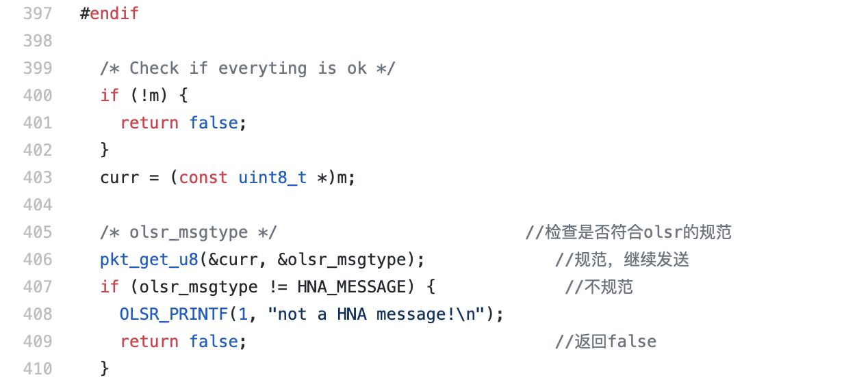

------------------------------------------------------------hna_set.c

405-409:检测该 HNA 消息包是否符合 OLSR 消息包的规范，如规范则可

继续发送，如不符合规范，则返回 false ，不发送包。

### 4.6.4 HNA包的接收

位于 OLSR 协议中的每个节点持续的对所接收的消息头进行判断，当检测到所需的消息是，就读取该消息。每个节点都会多次接收到同一消息，为了避免因 读取重复消息而造成资源浪费，每个节点都维持了一个防重读表。在该表中，节点自动记录近期接收到的消息，并将新接受的消息与该表中的信息进行对比，如果新消息不在改防重读表中，才会读取新消息的具体内容。

每一个包含 HNA 包的消息的有效时间都是根据包含在该包头部的 Vtime 数 据来计算的，当一个节点读取一个 HNA 消息包时，所经历的具体步骤如下:

(1)若发送HNA包的根节点与接收该包的节点的距离超过一跳，则丢弃这个 包;

(2)所发送HNA包的根节点与接收该包的节点的距离不超过一跳，读取这个 包的源 IP 与子网掩码;

(3)若之前曾与该节点通信，则将该元组的保存时间设为现有时间与有效时 间之和;

(4)若之前不曾与该节点通信，则需初始化该元组的数据，初始化内容如下:

A _ gateway _ addr = originator address A _ network _ addr = network address  
A _ netmask = netmask  
A _ time = current time + validity time

-----------------------------------------------------------hna_set.c

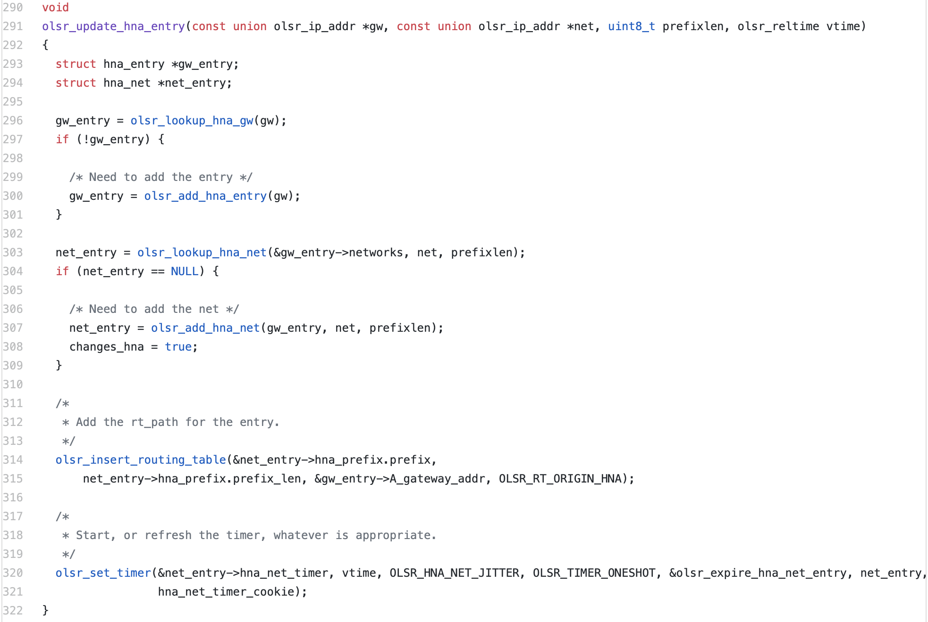

-----------------------------------------------------------hna_set.c

290 - 322函数olsr_update_hna_entry( )的作用是更新hna入口信息。首先通过olsr_lookup_hna_gw( )函数，找出给定的ip的入口，如果该入口地址不存在，则向hna入口中添加。同时，为入口添加路由路径。同时，开始运行并设置定时器。

## 4.7 路由计算

每个节点维护一张保存到每个目的节点的路由表。路由表的计算是基于节点存储的拓扑结构的。接收到TC分组的节点，分析并存储[last-hop，node]连接对，其中“node”是在发送TC分组列表中发现的节点地址。简单来说，为了找到从给定源节点到较远节点R的路径，必须找到连接对（X,R），然后是找到连接对（Y,X），以此类推，直到发现节点Y就是源节点的邻居节点时结束连接对的查找。为了使得到的路径是最优的，转发节点仅选择最小路径上的连接对。路径选择算法在拓扑图的基础上采用了多重Dijkstra算法。当邻居表和拓扑表发生变化或路由失效时都需要更新路由表。在 OLSR 标准协议中，协议根据最小跳数建立每个节点的路由表。任意一个节点路由表的添加过程可分为三部分：首先，添加自己的邻节点进入路由表，即跳数 h=1；其次，添加自己的两跳邻节点进入路由表，即h=2；最后，循环添加跳数等于h+1(h=2开始)的节点进入路由表。不考虑多接口时，具体过程描述如下：

1. 首先清除现有路由表中的所有表项。

2. 将具有对称链路的邻居作为目的地址，一个如下的新的表项加入路由表：

R_dest_addr == 邻节点地址

R_next_addr == 邻节点地址

R_dist == 1

R_iface_addr == 本地地址

3. 对于任意两跳邻居，其两跳邻居集中必然存在着这样一个表项，其N_neighbor_main_addr等于本地的一个一跳邻居且其willingness不为WILL_NEVER。则将每个两跳邻居加入路由表如下：

R_dest_addr == 两跳邻居地址

R_next_addr == 已有的具有如下特征的路由表表项的R_next_addr：其 R_dest_addr 为该两跳邻居表项的N_neighbor_main_addr

R_dist == 2

R_iface_addr == 已有的具有如下特征的路由表表项的R_iface_addr：其 R_dest_addr 为该两跳邻居表项的N_neighbor_main_addr

4. 将目的地为h+1跳的路由表项记录在路由表，对于h的每个值，下面的程序必须被执行，h从2开始，每次加1，在迭代中没有新表项被记录时，执行停止。对于拓扑集中的每个拓扑表项，如果其T_dest_addr不符合于路由表中任何表项的R_dest_addr且其T_last_addr符合于一个R_dist为h的路由表项的R_dest_addr，则一个新的路由表项被记录如下：

R_dest_addr == T_dest_addr

R_next_addr == 已有的具有如下特征的路由表表项的R_next_addr：其R_dest_addr==T_last_addr

R_dist == h+1

R_iface_addr == 已有的具有如下特征的路由表表项的R_iface_addr：其 R_dest_addr==T_last_addr

计算路由表之后，为节约内存空间，要删除没用于计算的拓扑表中的表项。否则，这些表项将会提供到同一目的节点的多条路由。

### 4.5.1 相关结构体与路由类型

routing_table.h

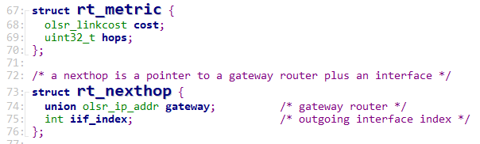

routing_table.h

67 – 70 在路由选择的时候使用复合矩阵，其中包括两个路由点之间的花销和跳数。

73 – 75 结构体rt_nexthop存储下一跳的信息，包含网关地址和接口索引。

routing_table.h

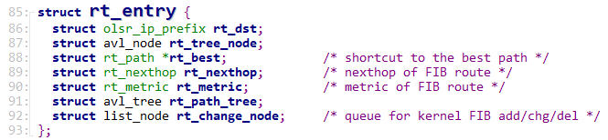

routing_table.h

86 – 92 结构体rt_entry存储的是路由表项的入口信息。每一个RIB节点都有一个路由接口，该接口包含最佳路径的下一个网关信息，并且是rt_path_tree的根，同样也包含了一个在左右路由信息里的一个最好的路径。rt_dst存储了该信息的路由地址与前缀长度。rt_tree_node包含了val_tree的信息。该结构体也包含了父节点、子节点、左右节点等信息。

routing_table.h

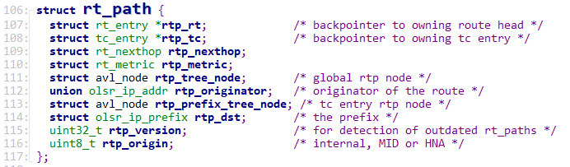

routing_table.h

106 – 117 结构体rt_path存储的是路由表的路径信息。节点会将接收到的路径信息添加到路由信息表中，从而计算最佳路径。

routing_table.h

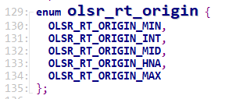

routing_table.h

129 – 135 olsr路由协议中，共有三种路由类型。INT（内部路由信息）用来接收TC_Message，MID类型的路由信息是接收MID_Message，HNA路由信息是来自于HNA消息。

routing_table.h

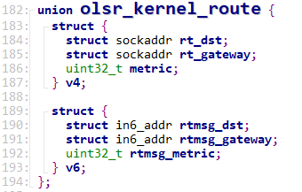

routing_table.h

182 – 194 该部分存储的是核心路由的信息。对于不同版本的IP协议，存储的信息稍有不同。包含了目的地地址，网关地址等重要信息，这些信息都影响这核心路由表项的添加和删除。标志位决定传输数据时，添加路由表项是否发挥作用。

### 4.5.3 路由表的建立

函数olsr_init_routing_table( )的作用是初始化路由表信息。

routing_table.c

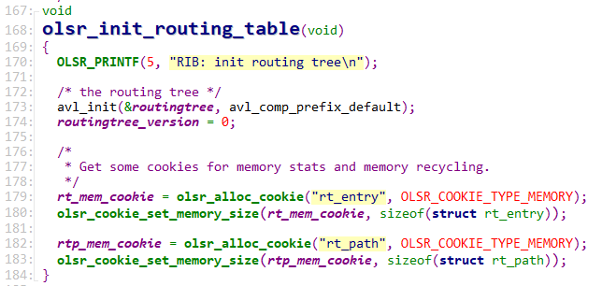

routing_table.c

173 – 174 调用avl_init( )函数，初始化名为routingtree的avl树，赋予其默认值。同时，维护一个版本号routingtree_version用来检测rt_entry和rt_path子树中过时的信息，并在次数将该值初始化为0。

179 – 183 为rt_entry和rt_path分配内存空间，创建相应的cookies，在本地存储用户数据。

函数olsr_alloc_rt_entry( )作用是创建一个为提供的IP前缀分配一个路由条目空间，并初始化。

routing_table.c

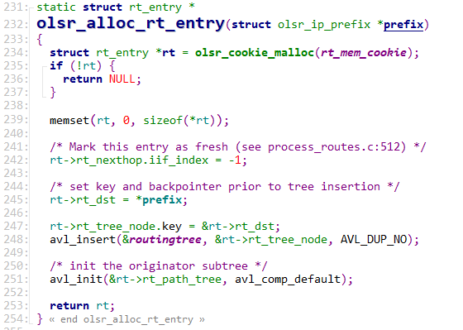

routing_table.c

231 – 237 为rt申请内存空间，如果申请失败，则返回空。

239 – 245 标识该入口为新分配入口并把入口的目的地址设置成为参数提供的入口地址。

247 – 253 把入口的树节点插入到整个路由表中，初始化子树。

函数olsr_insert_rt_path( )的作用是对于给定的rt_path，创建一个路由入口并且将其加入到RIB树中。

routing_table.c

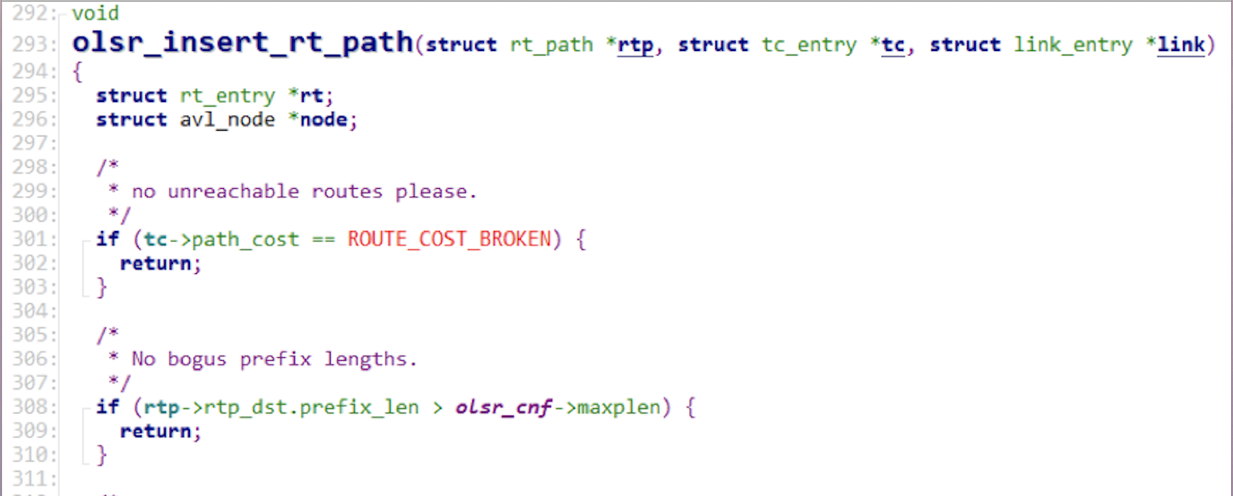

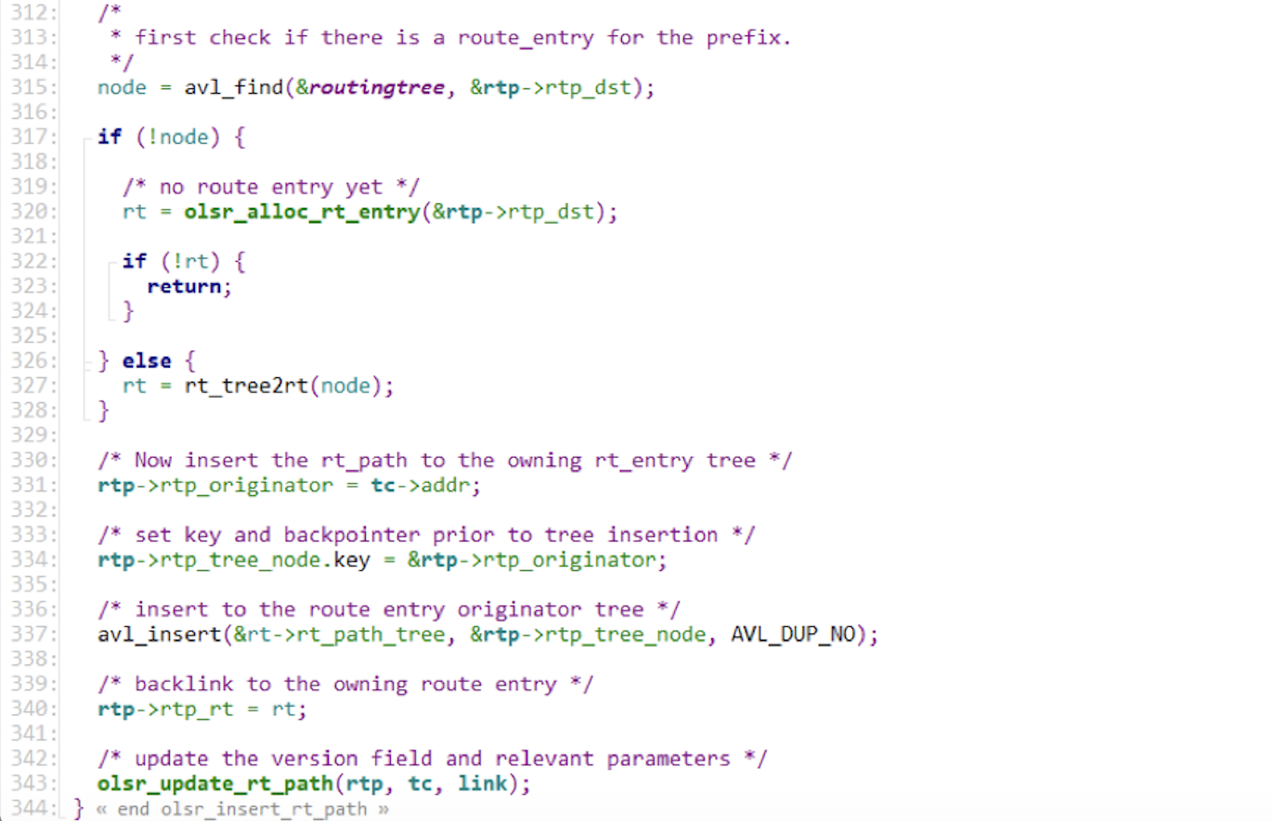

routing_table.c

295 – 310 创建路由入口和avl树节点，并判断传入的参数是否符合要求。若tc_entry的路径代价是ROUTE_COST_BROKEN，或者rtp的目标地址长度大于所设置的最大地址长度，则直接返回。

313 – 328 调用avl_find( )函数，检查传入的rtp的节点是否在路由表中，如果节点不在路由表的avl树中，则为rt重新分配一个节点，如果在，就将该节点转换成从avl_node型转换成rt_entry类型。

330 – 344 将rt_path插入到avl树中，改变相应的参数，比如，并且更新整个网络的路径信息。

函数olsr_update_rt_path( )的作用是更新路由路径信息。

routing_table.c

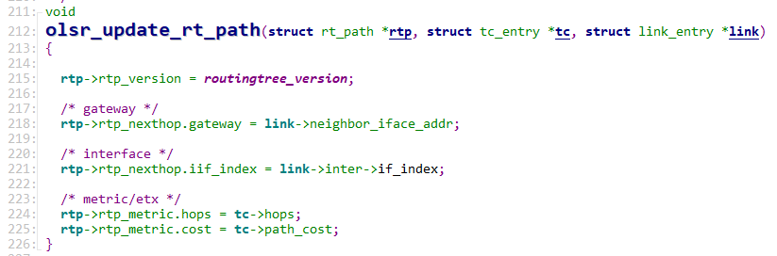

routing_table.c

211 – 225 每一条路径都是周期性更新。更新主要是针对所维护的routingtree_version，网关地址，接口地址，跳数和路径花销。将其各值置为新接收到的值。通过给定一条rt_path创建一个route_entry并将其插入到RIB树中和计算路由表。

函数olsr_delete_rt_path( )的作用是从路由表中删除rtp树并把它从TC树中删除，改变路由表的版本信息。

routing_table.c

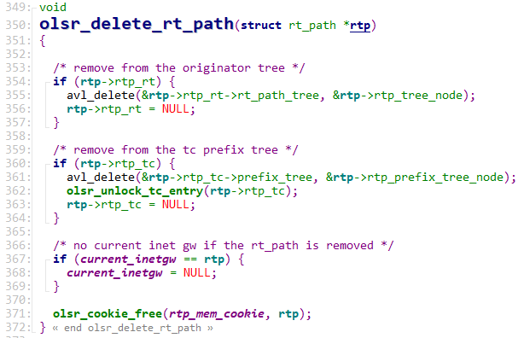

routing_table.c

354 – 357 把rtp所指向的树节点从所在的树里删除并把指向的树的根置为空。

360 – 364 将其从前缀里移除，并解锁相应的tc_entry。

367 – 371 把rtp所指向的树节点再从TC树里删除，并且释放cookies的资源空间。

函数olsr_cmp_rtp( )的作用是比较两个路由的路径，如果第一个路径更优，则返回为真值，否则返回false。

routing_table.c

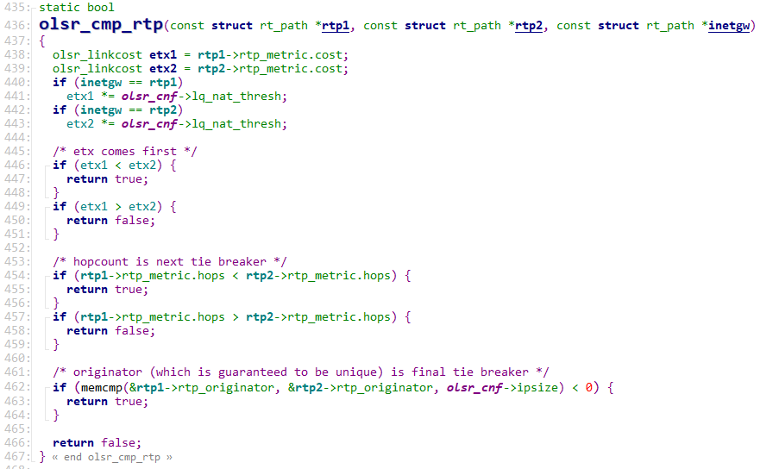

routing_table.c

446 – 451 首先比较两条路径的路径代价，路径代价小的更优。

453 – 458 若两条路径的路径代价相同，再比较两条路径的跳数，跳数少的更优。

462 – 466 若路径代价和跳数相同，则在最后比较两条路径的源地址，源地址小的，则其更优

函数olsr_rt_best( )的作用是运行最优的路径。首先得到第一个条目，然后遍历所有的条目，找到最优的路径，修改当前网管路径到最佳路径。

routing_table.c

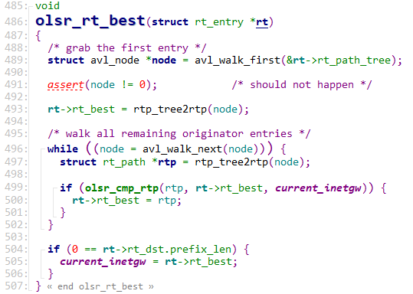

routing_table.c

488 – 493 调用avl_walk_first( )函数，从rt_path_tree树中找到树里的第一个条目，保证该节点不为0，然后把节点类型转化为rt_entry类型。

496 – 506 遍历整个树，比较当前路径和最佳路径。如果当前路径比所记录的最佳路径还要好，则修改信息，把当前路径记录为最佳路径。

函数olsr_lookup_routing_table( )的作用是从avl树中找到一个地址的路由表条目，根据参数地址并配上设置里的最长前缀长度在avl树里调用avl_find函数从routingtree里面找到该地址的rt_entry。

routing_table.c

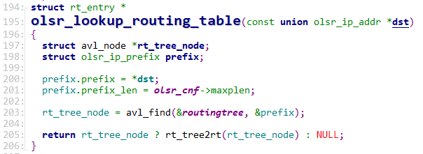

routing_table.c

197 – 198 配置要查找的变量。

200 – 205调用avl_find( )从在routingtree里找到该地址的位置并返回该节点，如果节点不为空，则调用rt_tree2rt函数把返回节点转化为rt_entry类型，否则返回空。

函数olsr_insert_routing_table( )的作用是在路由表项中插入路由表。

routing_table.c

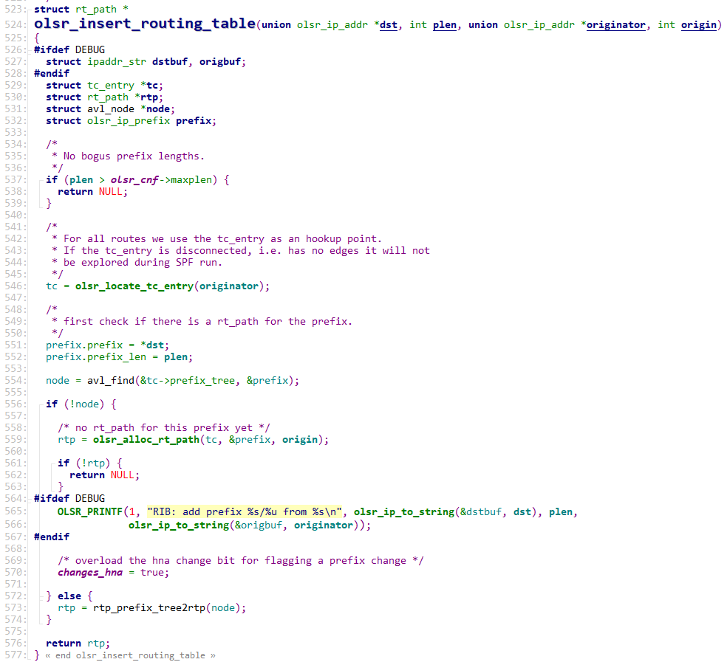

routing_table.c

546 调用olsr_locate_tc_entry( )函数，根据源地址判断该tc_entry是否可以连接，因为tc_entry作为所有路由的连接点，如果其是不可连接的，那么在计算最短路径是，会忽略它。

551 – 562 首先检查该前缀是否已经存在一条路径。如果没有，则调用olsr_alloc_rt_path( )函数创建一条该前缀和源地址的路径。

# 第五章 探索与反思

## 5.1 仿真探索

在分析该路由协议的过程中，我们同样用在Ubuntu上安装ns2.35来仿真olsr路由协议，以下是ns2的仿真截图：

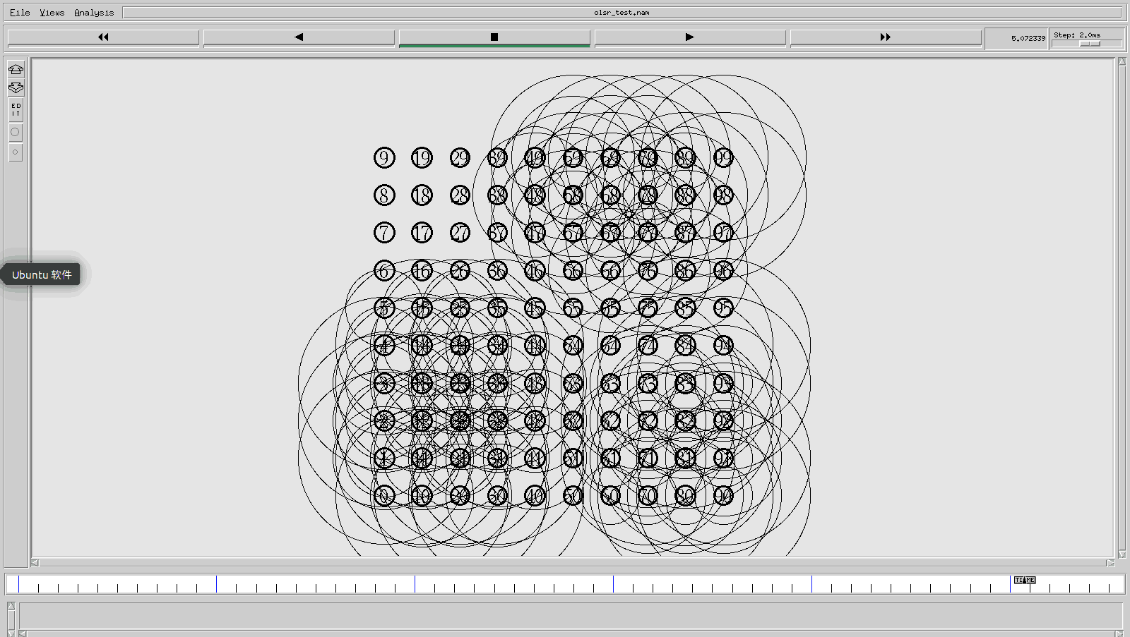

本次仿真我们模拟了100个节点，以下是对节点的配置信息：

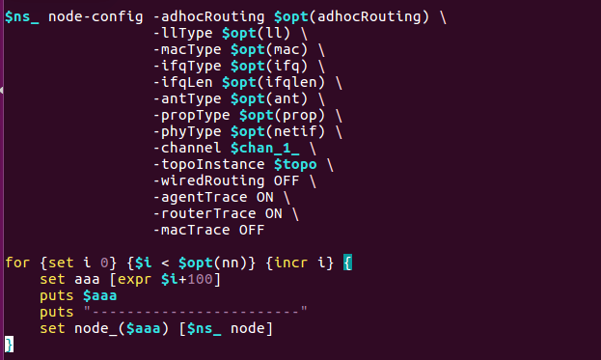

对于每个节点，我们设置的具体信息表项如下图：

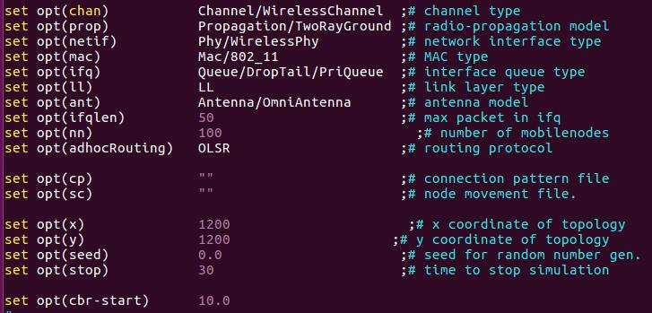

我们设置了拓扑系统的大小为1200m*1200m，运行该仿真的总时间是30s，仿真内每次更新是2ms。

## 5.2 反思总结

这次的代码与协议的分析，是由我们团队两人即欧涌波和许妍共同进行，在进行过程中我们遇到了许多困难，从刚开始文件太多不知道如何下手硬着头皮乡下分析，到经过文档资料查阅之后有了思路一步步的向下开展工作，从最初的阅读所有的文件到抓住最主要的两个消息HELLO消息，TC消息，以及相应重要的的genernate生成函数和inti初始化，input输入函数,以及update更新函数等。

我们发现，OLSR协议的本质是为了控制洪泛，减少广播开销。通过其最核心的算法MPR选择，也就是选择部分相邻的对称节点作为多点中继MPR节点，只有作为MPR的节点才帮助传播TC消息，其他节点只接受，在此过程中维护了链路状态表，MPR selector表等多种表，最后利用D算法找到最短路径，发现所需路由，而我们最后找到任意两点间的路由，路径上所有的节点都是作为MPR节点存在的。我们将对四种数据包的功能，邻居侦听，MPR实现，拓扑发现，路由选择做最后的总结。

OLSR协议使用统一的包的头格式，区别在于message和type一栏。

我们收到的HELLO消息主要执行链路检测、邻居发现的功能，我们收到的HELLO消息，先分析其转发意愿即Will部分，如果是Will always，代表愿意作为其他节点的MPR帮助其他节点转发，再根据节点间的链路状态是否是对称的，在后续的MPR选择的中尽量选取这样的节点作为MPR。

TC消息，即拓扑控制消息，主要用来周期性交互执行MPR 信息声明，有效控制洪泛。网络中每个节点周期地发送TC分组，以声明自己的 MPR Selector 集，节点发送的TC消息包含选择自己为MPR节点的节点，即自己是否帮助该节点转发TC消息，当节点收到TC消息，判断自己是否在收到的TC消息的MPR selecctor中，并更新拓扑表，当拓扑表发生变化更新路由表。

MID消息，多接口的节点需要发送一个 MID 消息来确认自己的多接口节点身份。每一个MID消息中都包括存储相邻节点地址的表，每个节点必须在一个固定的周期内处理完自身接收到的MID消息，单接口节点以及多接口节点但是只有一个节点参与到 OLSR 自组网中的节点不会收到MID消息。

HNA消息，将OLSR的移动自组网接口与没有接口的OLSR自组网相连，

HNA 消息的节点需周期性的生成该主机或网络的 HNA 消息，该消息内容应包括该节点的 IP 地址及子网掩码，而发包时周期则根据该节点的发包周期来确定。

MPR 实现: MPR用于把节点的信息传播出去且减少区域内信息重传，每个节点在对称一跳链接里独立的选择MPR selector,这个集合为空的节点无法提供有用的路由信息，计算MPR集的要求是：节点与MPR节点之间必须是双向对称链路，节点所发送的分组通过MPR的中继，能够到达所有的严格两跳邻居节点。

拓扑发现: TC分组包含拓扑信息，节点通过该信息计算路由 ，ANSN用于记录本节点收到的最近一个TC分组的ANSN序号。网络中的节点根据收到的TC分组构建拓扑表条目，根据已经构建的拓扑表中的T_last条目是否有当前TC分组的发送起始地址以及TC分组的MSSN值是否小于该条目T_seq，判断是否是最新的消息，进行更新。

路由选择:每一个节点维护自己的路由表，当连接集合,邻居集合,两跳邻居集合,拓扑集合和多接口关联信息库发生变化时，路由表需要更新。路由表的计算一般常用迪杰斯特拉算法在图中取得最小的距离。OLSR 标准协议中，协议根据最小跳数建立每个节点的路由表。任意一个节点路由表的添加过程可分为三部分：首先，添加自己的邻节点进入路由表，即跳数为1；其次，添加自己的两跳邻节点进入路由表，即跳数为2；最后，循环添加跳数以此加一的节点进入路由表。

这次的协议分析过程我们遇到了很多困难，例如在分析前期，看代码工具的选择，从github直接阅读到sublime3，再到能够直接导入工程的source insight;从最开始盲目阅读代码再到结合计算机网络知识和网络资料辅助阅读；从最开始坚持利用mac系统运行协议的种种问题到在Linux下根据README文件顺利运行；从最开始运行仿真协议的各种版本不匹配到最后Linux下成功插入节点仿真，这个过程我们有过很多疑惑，遇到的很多问题我们以为无解也曾经在挣扎数次过后想过放弃，但最后还是坚持下来了。感谢老师一学期努力用心的准备材料，深入浅出地讲解TCP/IP这个深厚庞大的理论，感谢助教在每次上机时的纠正和指导，感谢我的队友和自己一直以来的坚持和努力，恳请老师批评指正。